中国科学技术大学

AI期末报告



**基于前后端分离的场景、目标、**

**人脸、人体以及关键点识别系统**

作者姓名： 吴语港SA19225404

苏成 SA19225321 盛黎明 SA19225313

报告内容： 人工智能期末课程设计

完成时间： 2019年12月2日

**摘 要**

本设计通过客户端，服务端的方式实现了场景识别，目标识别，人脸识别，人体识别以及人体关键点识别的任务，操作流程就是通过客户端选择工作模式，然后打开本地图片，发送到服务端，然后告诉服务端识别模式，识别完成后将结果参数发送给客户端，并将识别结果在客户端所选择的图片上标注出来。

其中场景识别和目标识别依靠服务端本地已经训练完成的的pd模型文件进行处理，其他的三个功能通过服务端调用旷世科技API接口完成，并简化接口返回参数，发给客户端并在客户端选择的图片上用opencv标注出识别信息。

**关键词：**场景识别 目标识别 服务端 客户端 旷视科技API 人体识别

人脸识别 人体关键点识别 Inception-V3

**任务分工：**

**吴语港：**

前后端的设计、本地模型的部署和API调用的部署

**苏成：**

场景分类模型的设计训练与测试

**盛黎明：**

目标识别模型的设计训练与测试

**目 录**

第1章 总体介绍 ………………………………………………………………4

1.1 资源地址 …………………………………………………………………4

1.2 使用介绍 …………………………………………………………………4

第2章 场景分类模型设计 …………………………………………………11

2.1 总体概述…………………………………………………………………11

2.2 测试程序…………………………………………………………………15

第3章 目标识别模型设计 …………………………………………………17

3.1 Inception Net-V3概述……………………………………………………17

3.2 处理程序…………………………………………………………………20

第4章 客户端设计 …………………………………………………………22

4.1 总体概述…………………………………………………………………22

4.2 场景识别类………………………………………………………………22

4.3 目标识别类………………………………………………………………25

4.4 人脸识别类………………………………………………………………26

4.5 人体识别类………………………………………………………………27

4.6 人体关键点识别类………………………………………………………28

4.7 客户端类…………………………………………………………………29

第5章 服务端设计 …………………………………………………………31

5.1 总体概述…………………………………………………………………31

5.2 场景识别部分……………………………………………………………32

5.3 目标识别部分……………………………………………………………33

5.4 人脸识别部分……………………………………………………………34

5.5 人体识别部分……………………………………………………………35

5.6 人体关键点识别部分……………………………………………………36

5.7 接受图片部分……………………………………………………………38

5.8 其他部分…………………………………………………………………38

第6章 其他技术分析 ………………………………………………………40

6.1 旷视科技API接口分析…………………………………………………40

6.2 python的socket库……………………………………………………56

6.3 python的requests库…………………………………………………58

参考资料……………………………………………………………………………61

第1章 总体介绍

1.1 资源地址

1.程序文件：（包括模型训练文件夹和报告PPT以及演示视频）

百度网盘链接： <https://pan.baidu.com/s/1KbfqMkBc0niUB_dFkqQesQ>

提取码：7sry

2.演示视频：

视频地址：<https://b23.tv/av77904661>

1.2 使用介绍

本设计一共有5个功能，分别是场景识别，目标识别，人脸识别，人体识别，人体关键点识别，下面来一一介绍：（注，为了截图方便起见，服务端和客户端在同一台电脑上运行，在不同电脑上运行的情况已经实测过，可以正常运行）

运行方式

在py文件的路径下打开cmd窗口分别输入下面内容，回车即运行



和

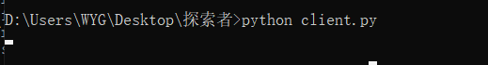

1.场景识别

本设计设定了10个场景分类，下面我们对冰场进行测试

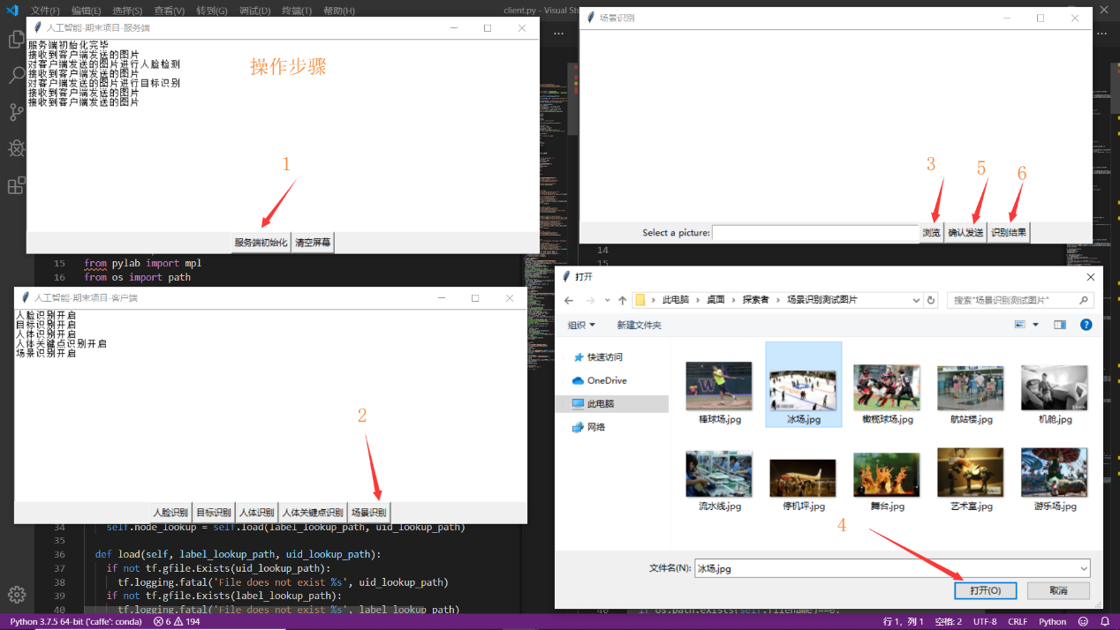

选择完图片后确认发送

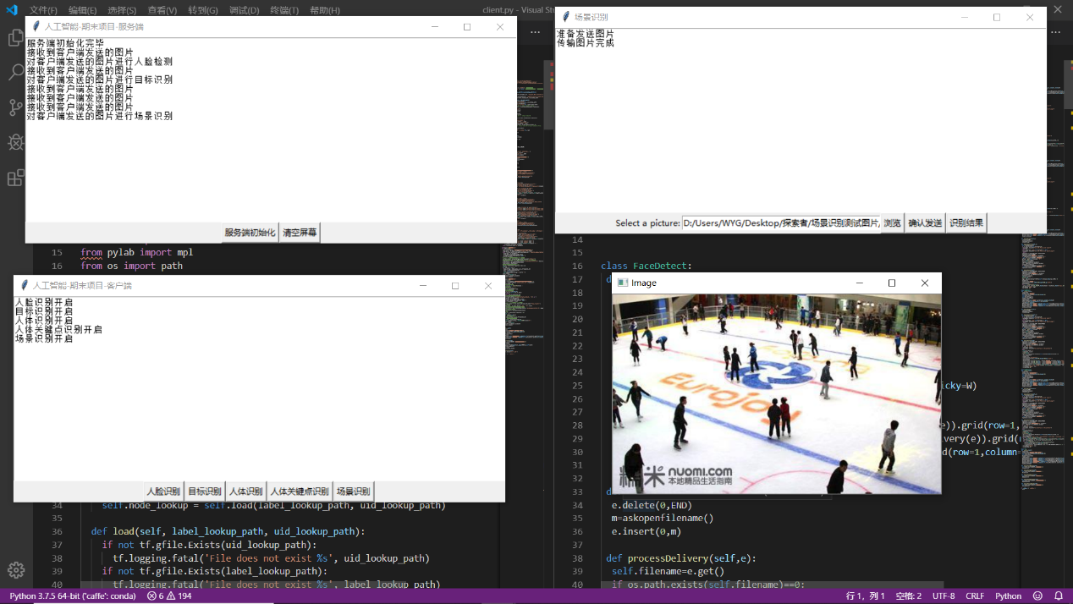

本地会显示图片并给出对于10种场景的预测概率

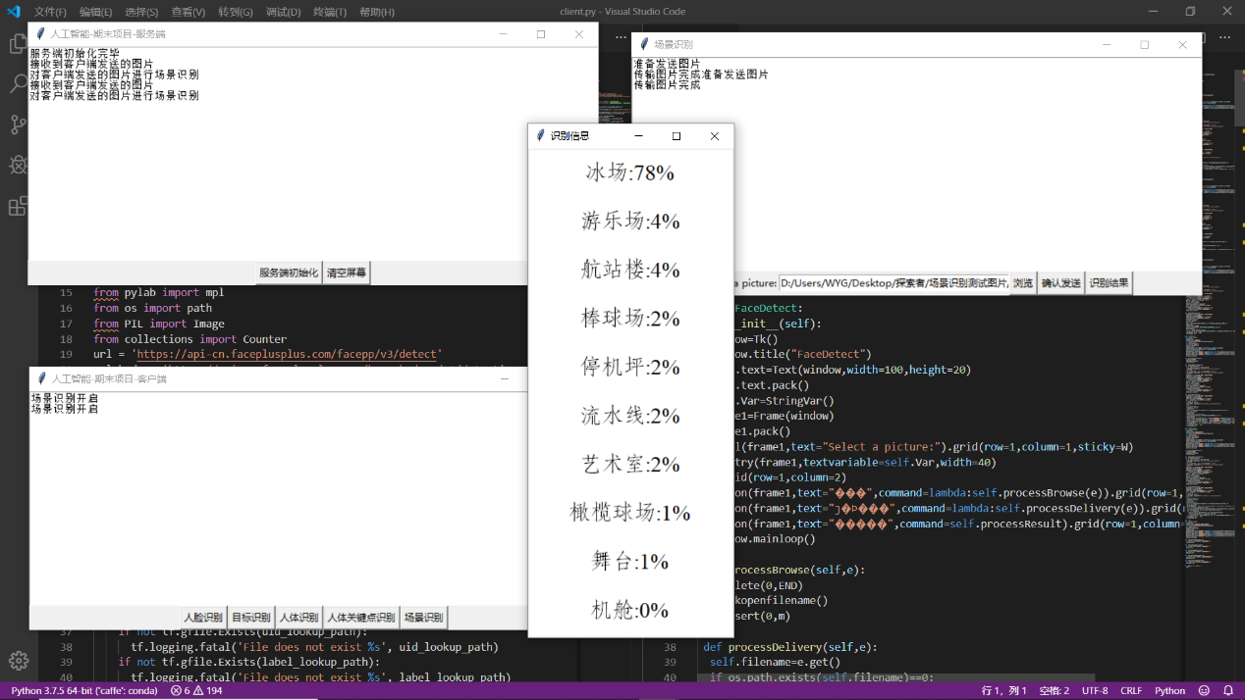

对棒球场测试

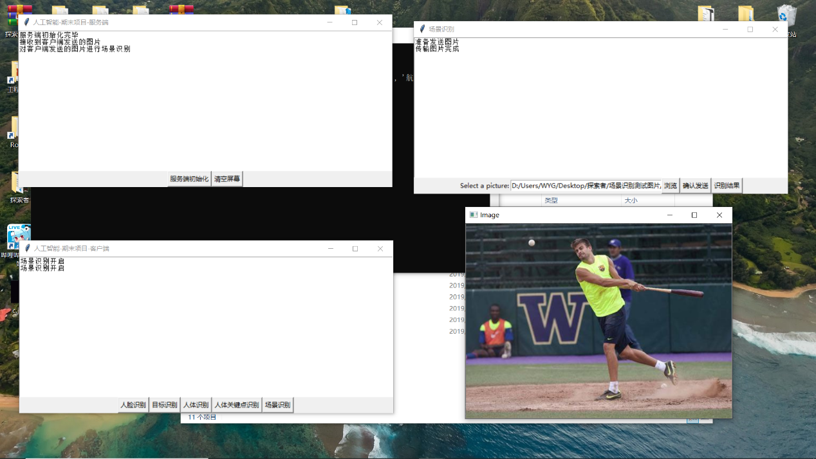

相关性比较高的两个场地，正常的输出结果

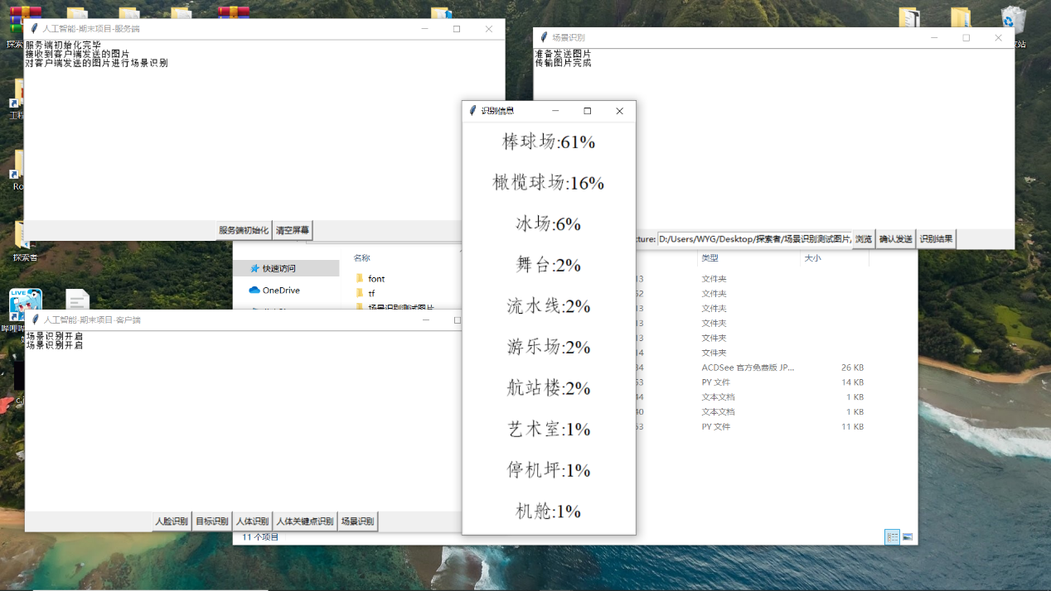

2.目标识别

选择狮子图片进行识别

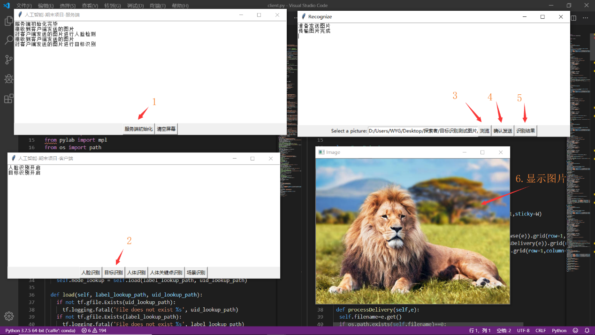

各出概率最高的5种分类

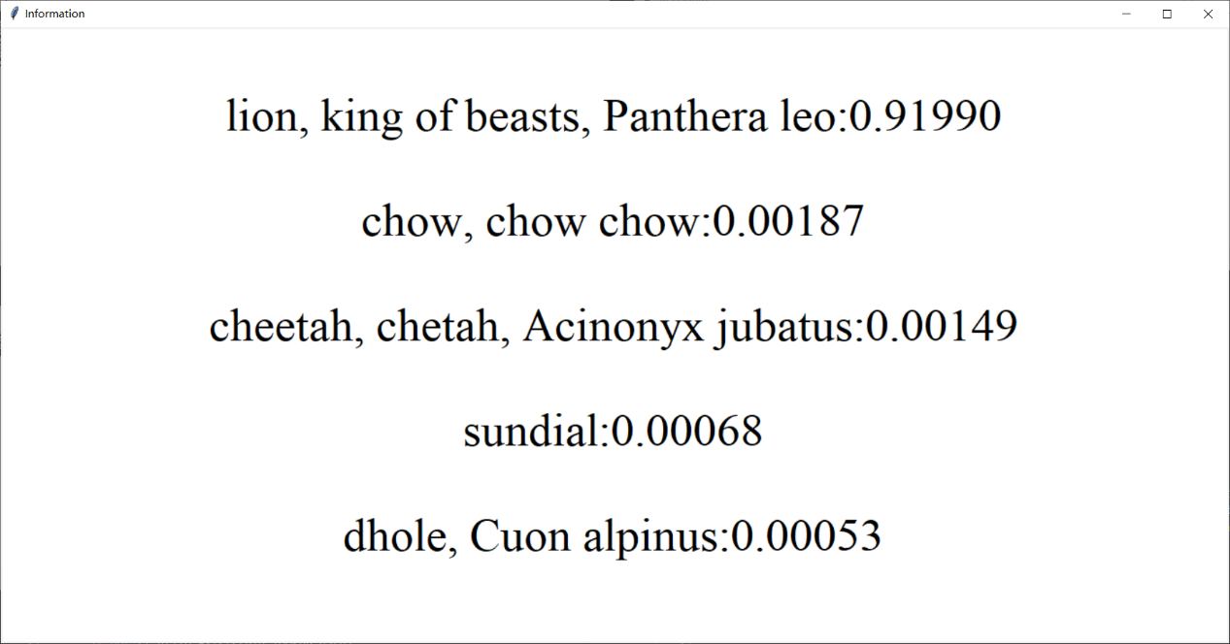

3.人脸识别

选择人脸图片进行识别

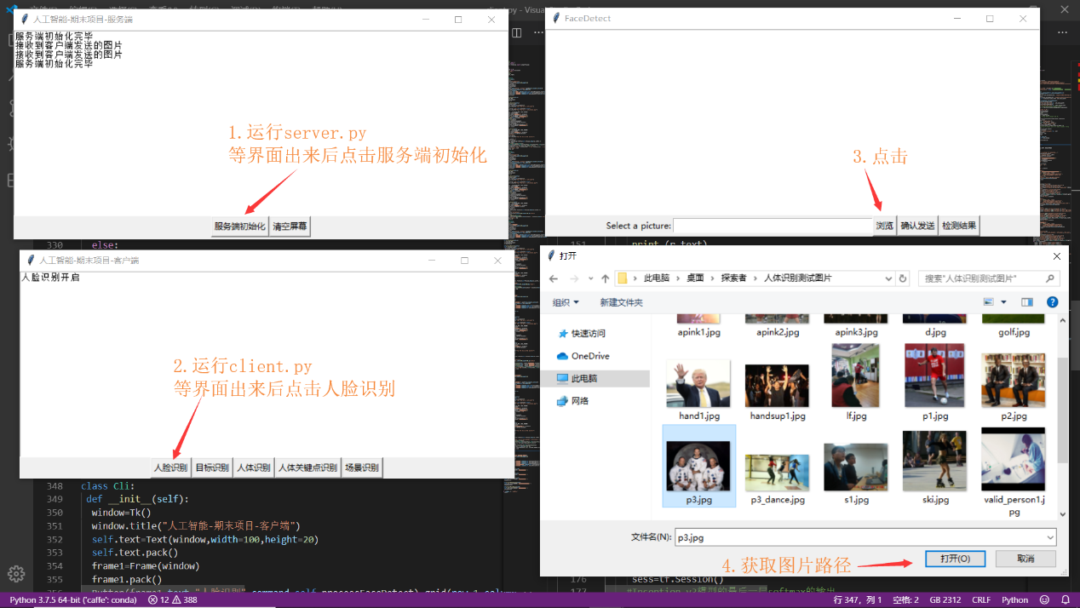

对识别出来的所有脸进行标注

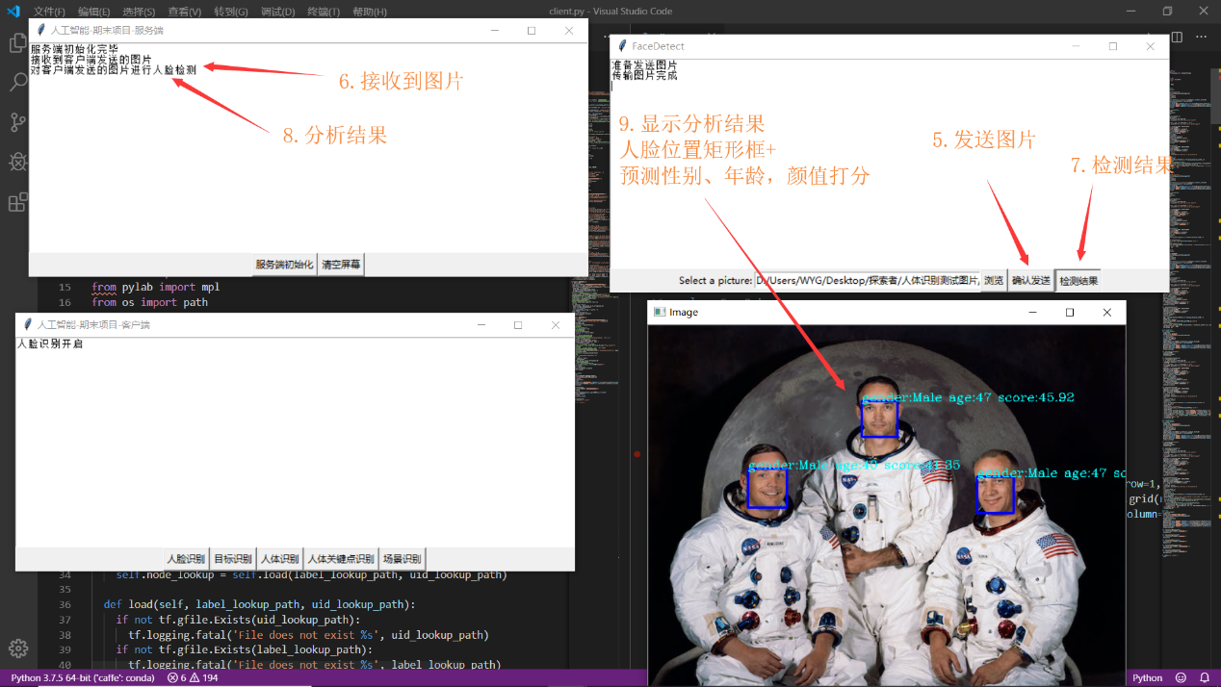

4.人体识别

选择人体图片进行识别

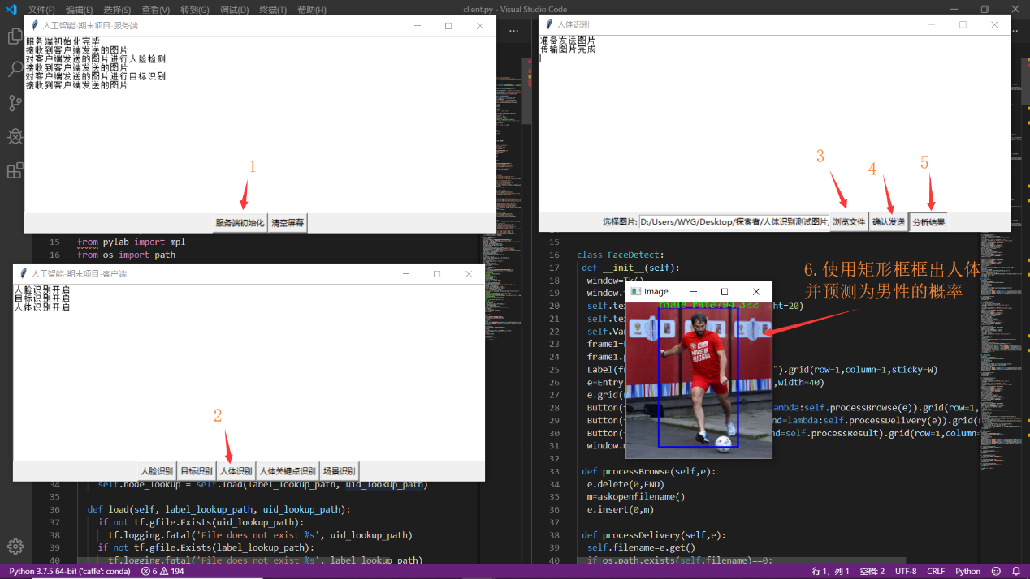

矩形框住人体并各出预测信息

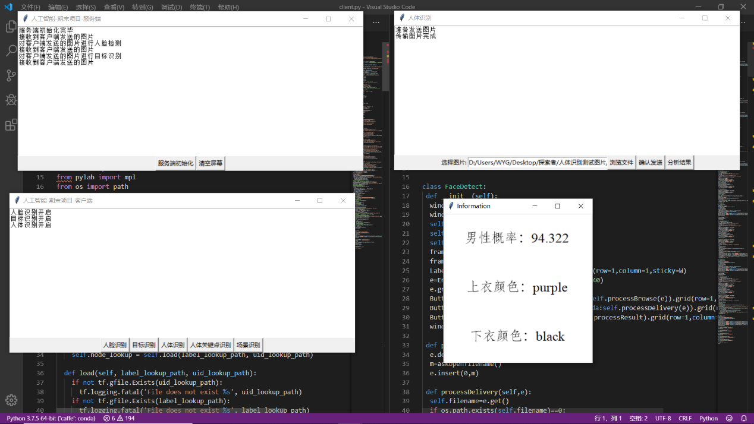

5.人体关键点识别

选择人体图片进行识别

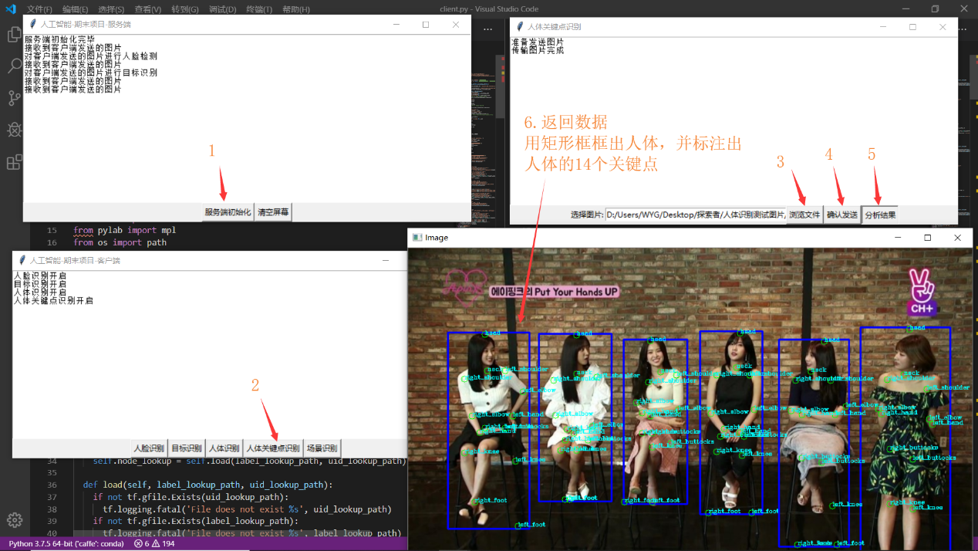

识别信息已经在图片上标注出来了

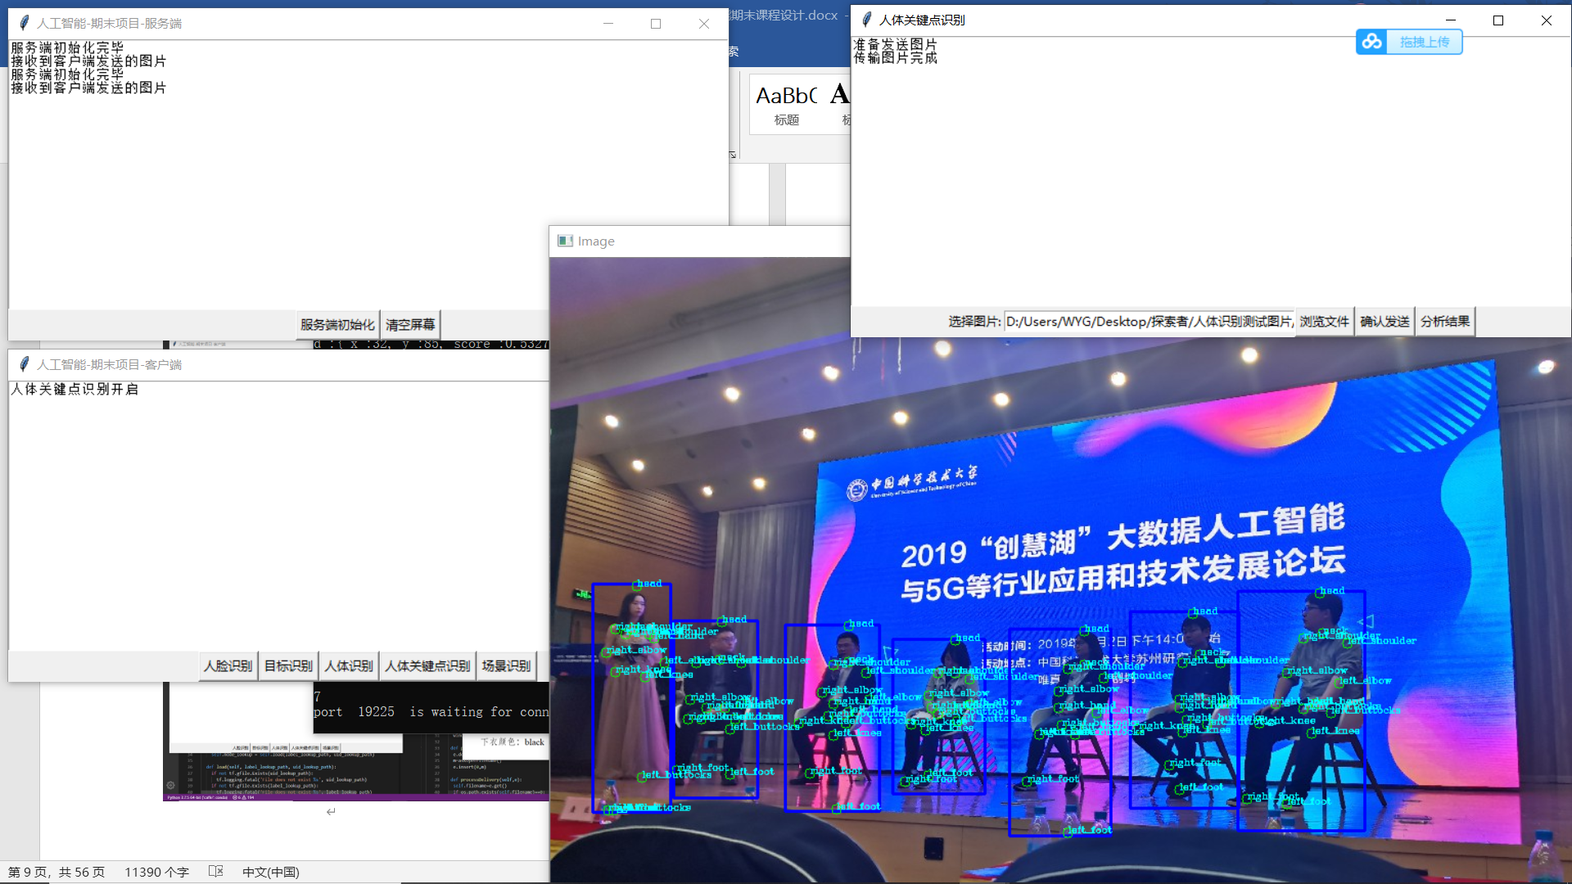

第2章 场景分类模型设计

2.1 总体概述

1.场景识别

场景分类

场景分类是指根据图片内容，判断内容是属于哪种场景，由于训练准确的场景分类需要大量的训练集以及复杂的网络结构以及算力，为了更加方便训练我们自己的需要的模型，我们采用迁移学习的方式去训练模型，即用一个训练好的模型去训练另一个需要的模型。我们采用的是Google官方提供的inception v3模型为原模型，inception v3模型用Image Net数据集训练而来，用于区分1000个图像分类，经过大量训练，可以很好地提取图片特征。

以下为下载的模型解压之后的样子，一个训练好的pb文件，不是ckpt，这个已经冻结，不能训练，只能用来识别。

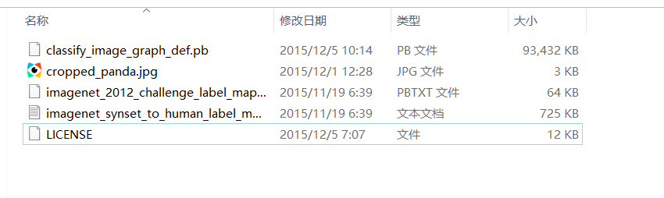

打开两个文件imagenet_2012_challenge_label_map_proto.pbtxt和imagenet_synset_to_human_label_map.txt。这是原inception v3的检测的情况，就像下图的384是一个类别，对应的字符串编号是n01514859，应该英文描述为hen，母鸡，存储标签内容。

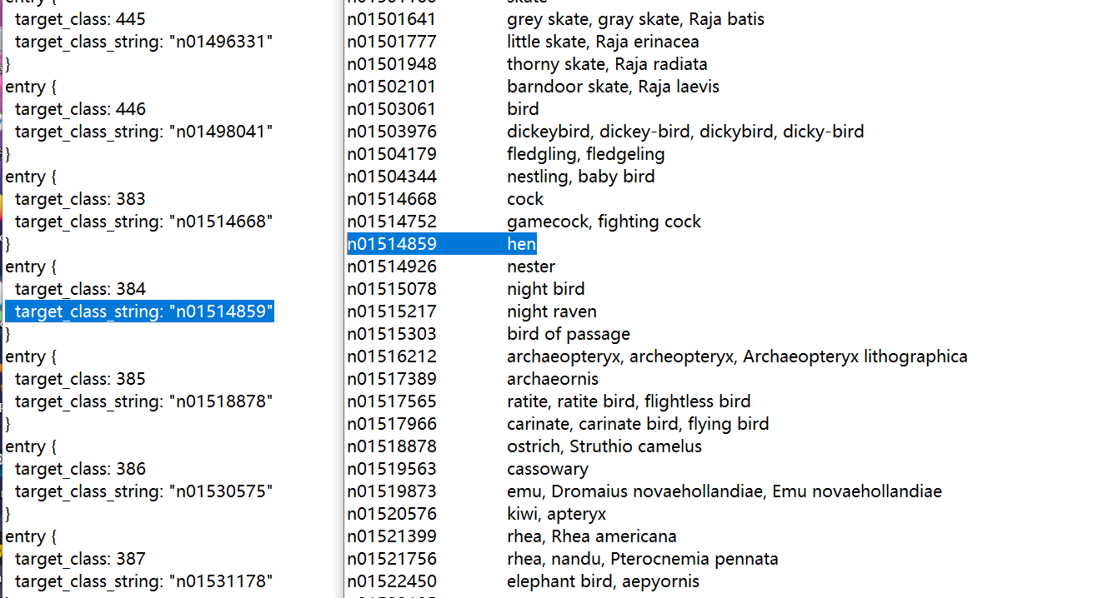

Inception v3是用来物体识别的，而我们这次模型训练为场景识别，虽然有所不同，但都需要对图片特征进行提取，而inception v3我们迁移学习所用的模型，是让图像先输入inception v3模型，经过一系列的卷积池化后，也就是特征提取工作，在最后通过全连接层连接到1000个分类之前，会得到图像的特征，我们将这些特征保存到本地文件位置，也就是bottleneck这个文件夹下面，每个分类下面会有一个个txt文件存储这些特征，以下为txt文件存储特征信息内容。

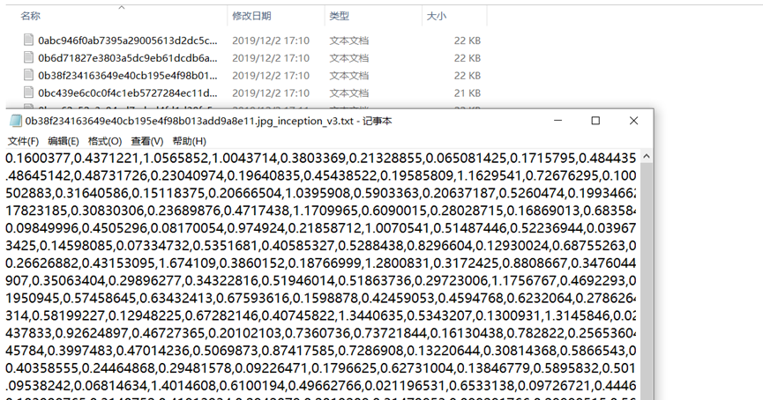

我们的模型是用这些特征信息为输入，10个不同场景类别为输出，通过训练这个模型的全连接层，而不用重新训练整个模型，节约训练时间，同时由于inception v3很好的特征提取功能使模型的预测性能很好，训练模型采用Tensorflow官方提供程序，根据自己场景模型需要修改部分内容，得到我们自己的模型，模型为pb格式保存。以下为文件内容展示。

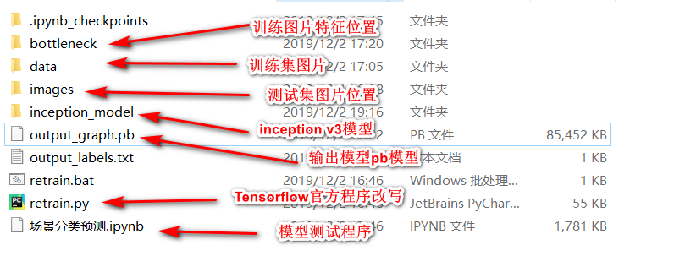

以下展示训练图片集，为10个不同场景，以及游乐场的具体图片展示。最后一张是测试集图片。

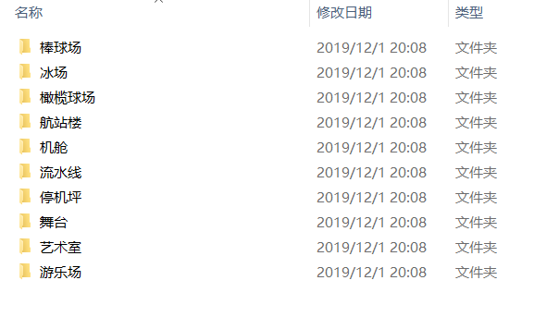

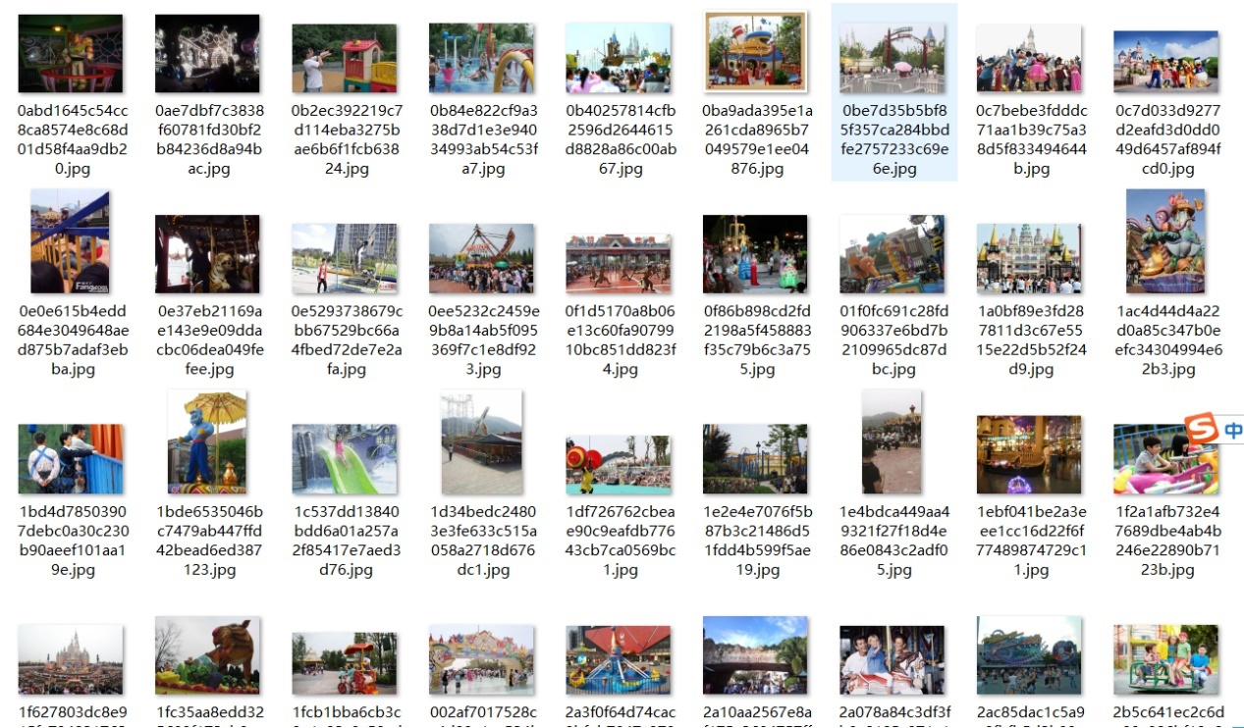

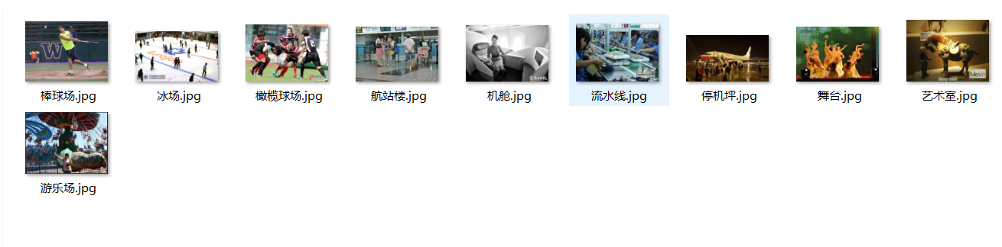

以下为测试结果展示，显示图片内容，并给出了对应场景的得分置信度。对于测试结果来看效果不错，而且训练模型时间大大压缩，总共花费大约半小时，相对于inception v3的训练周期来说，时间的成本大大降低。

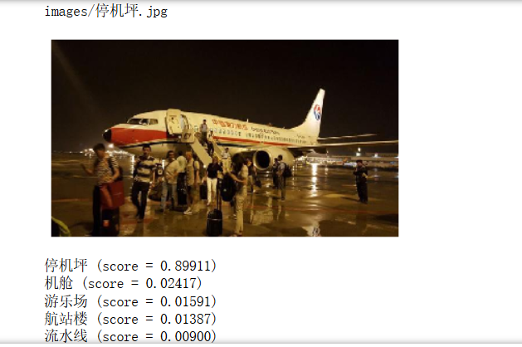

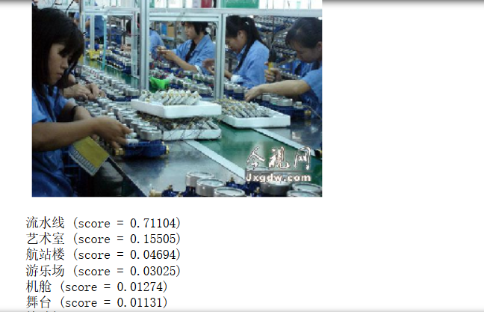

2.2 测试程序

import tensorflow as tf

import os

import numpy as np

import re

from PIL import Image

import matplotlib.pyplot as plt

lines = tf.gfile.GFile('output_labels.txt').readlines()

uid_to_human = {}

# 一行一行读取数据

for uid,line in enumerate(lines) :

    #去掉换行符

    line=line.strip('\n')

    uid_to_human[uid] = line

# 分类编号变成描述

def id_to_string(node_id):

    if node_id not in uid_to_human:

        return ''

    return uid_to_human[node_id]

# 创建一个图来存放训练好的模型

with tf.gfile.GFile('output_graph.pb', 'rb') as f:

    graph_def = tf.GraphDef()

    graph_def.ParseFromString(f.read())

    tf.import_graph_def(graph_def, name='')

with tf.Session() as sess:

    # final_result为输出tensor的名字

    softmax_tensor = sess.graph.get_tensor_by_name('final_result:0')

    # 遍历目录

    for root,dirs,files in os.walk('images/'):

        for file in files:

            # 载入图片

            image_data = tf.gfile.GFile(os.path.join(root,file), 'rb').read()

            # 把图像数据传入模型获得模型输出结果

            predictions = sess.run(softmax_tensor,{'DecodeJpeg/contents:0': image_data})

            # 把结果转为1维数据

            predictions = np.squeeze(predictions)

            # 打印图片路径及名称

            image_path = os.path.join(root,file)

            print(image_path)

            # 显示图片

            img=Image.open(image_path)

            plt.imshow(img)

            plt.axis('off')

            plt.show()

            # 排序

            top_k = predictions.argsort()[::-1]

            for node_id in top_k:

                # 获取分类名称

                human_string = id_to_string(node_id)

                # 获取该分类的置信度

                score = predictions[node_id]

                print('%s (score = %.5f)' % (human_string, score))

            print()

第3章 目标识别模型设计

3.1 Inception Net-V3概述

1. 概述

Google Inception Net在2014年的 ImageNet Large Scale Visual Recognition Competition (ILSVRC)中取得第一名，该网络以结构上的创新取胜，通过采用全局平均池化层取代全连接层，极大的降低了参数量，是非常实用的模型，一般称该网络模型为Inception V1。随后的Inception V2中，引入了Batch Normalization方法，加快了训练的收敛速度。在Inception V3模型中，通过将二维卷积层拆分成两个一维卷积层，不仅降低了参数数量，同时减轻了过拟合现象。

2. 特性

v3一个最重要的改进是分解（Factorization），将7x7分解成两个一维的卷积（1x7,7x1），3x3也是一样（1x3,3x1），这样的好处，既可以加速计算（多余的计算能力可以用来加深网络），又可以将1个conv拆成2个conv，使得网络深度进一步增加，增加了网络的非线性，还有值得注意的地方是网络输入从224x224变为了299x299，更加精细设计了35x35/17x17/8x8的模块。

2015 年 12 月，该团队发布 Inception 模块和类似架构的一个新版本V3。该论文更好地解释了原始的 GoogLeNet 架构，在设计选择上给出了更多的细节。原始思路如下：

通过谨慎建筑网络，平衡深度与宽度，从而最大化进入网络的信息流。在每次池化之前，增加特征映射。

当深度增加时，网络层的深度或者特征的数量也系统性的增加。使用每一层深度增加在下一层之前增加特征的结合。

而Inception V3网络则主要有两方面的改造：

一、引入了Factorization into small convolutions的思想，将一个较大的二维卷积拆成两个较小的一维卷积，比如将7´7卷积拆成1´7卷积和7´1卷积，或者将3´3卷积拆成1´3卷积和3´1卷积，如图1所示。

一方面节约了大量参数，加速运算并减轻了过拟合（比将7´7卷积拆成1´7卷积和7´1卷积，比拆成3个3´3卷积更节约参数），

一方面增加了一层非线性扩展模型表达能力。论文中指出，这种非对称的卷积结构拆分，其结果比对称地拆为几个相同的小卷积核效果更明显，可以处理更多、更丰富的空间特征，增加特征多样性。

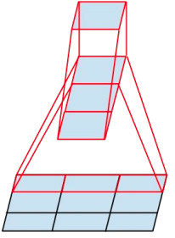

图1 将一个3´3卷积拆成1´3卷积和3´1卷积

只使用 3×3 的卷积，可能的情况下给定的 5×5 和 7×7 过滤器能分成多个 3×3。

二、Inception V3优化了Inception Module的结构，现在Inception Module有35´35、17´17和8´8三种不同结构，如图3所示。这些Inception Module只在网络的后部出现，前部还是普通的卷积层。并且Inception V3除了在Inception Module中使用分支，还在分支中使用了分支（8´8的结构中），可以说是Network In Network In Network。

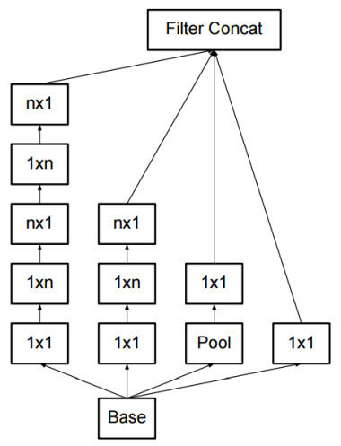

图2 Inception V3中三种结构的Inception Module

在进行 inception 计算的同时，Inception 模块也能通过提供池化降低数据的大小。这基本类似于在运行一个卷积的时候并行一个简单的池化层：

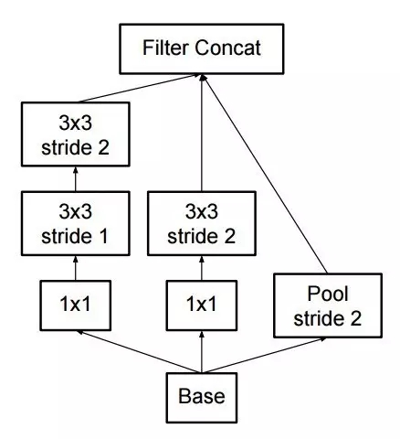

Inception 也使用一个池化层和softmax 作为最后的分类器。

3. 网络结构

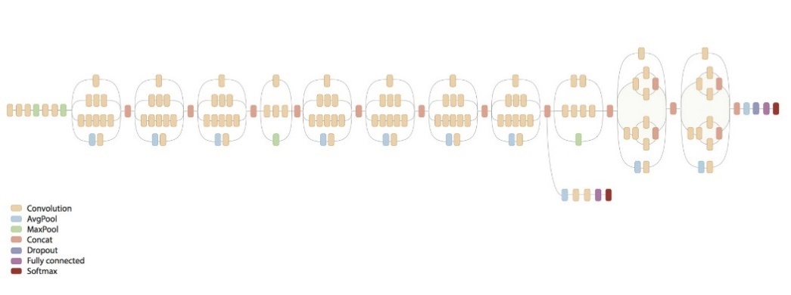

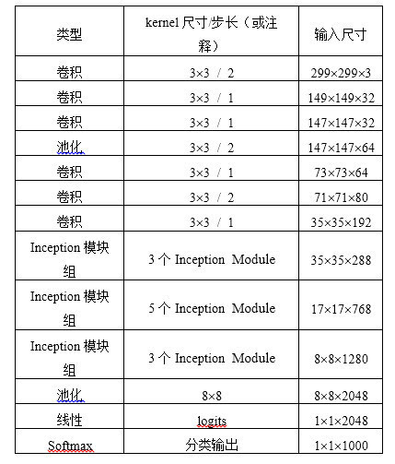

表1 Inception V3网络结构

3.2 处理程序

class NodeLookup(object):

  def __init__(self,label_lookup_path=None,uid_lookup_path=None):

    if not label_lookup_path:

      label_lookup_path = os.path.join(model_dir, 'imagenet_2012_challenge_label_map_proto.pbtxt')

    if not uid_lookup_path:

      uid_lookup_path = os.path.join(model_dir, 'imagenet_synset_to_human_label_map.txt')

    self.node_lookup = self.load(label_lookup_path, uid_lookup_path)

  def load(self, label_lookup_path, uid_lookup_path):

    if not tf.gfile.Exists(uid_lookup_path):

      tf.logging.fatal('File does not exist %s', uid_lookup_path)

    if not tf.gfile.Exists(label_lookup_path):

      tf.logging.fatal('File does not exist %s', label_lookup_path)

    # Loads mapping from string UID to human-readable string

    proto_as_ascii_lines = tf.gfile.GFile(uid_lookup_path).readlines()

    uid_to_human = {}

    p = re.compile(r'[n\d]*[ \S,]*')

    for line in proto_as_ascii_lines:

      parsed_items = p.findall(line)

      uid = parsed_items[0]

      human_string = parsed_items[2]

      uid_to_human[uid] = human_string

    # Loads mapping from string UID to integer node ID.

    node_id_to_uid = {}

    proto_as_ascii = tf.gfile.GFile(label_lookup_path).readlines()

    for line in proto_as_ascii:

      if line.startswith('  target_class:'):

        target_class = int(line.split(': ')[1])

      if line.startswith('  target_class_string:'):

        target_class_string = line.split(': ')[1]

        node_id_to_uid[target_class] = target_class_string[1:-2]

    # Loads the final mapping of integer node ID to human-readable string

    node_id_to_name = {}

    for key, val in node_id_to_uid.items():

      if val not in uid_to_human:

        tf.logging.fatal('Failed to locate: %s', val)

      name = uid_to_human[val]

      node_id_to_name[key] = name

    return node_id_to_name

  def id_to_string(self, node_id):

    if node_id not in self.node_lookup:

      return ''

    return self.node_lookup[node_id]

第4章 客 户 端 设 计

4.1 总体概述

客户端的总体设计如下所示

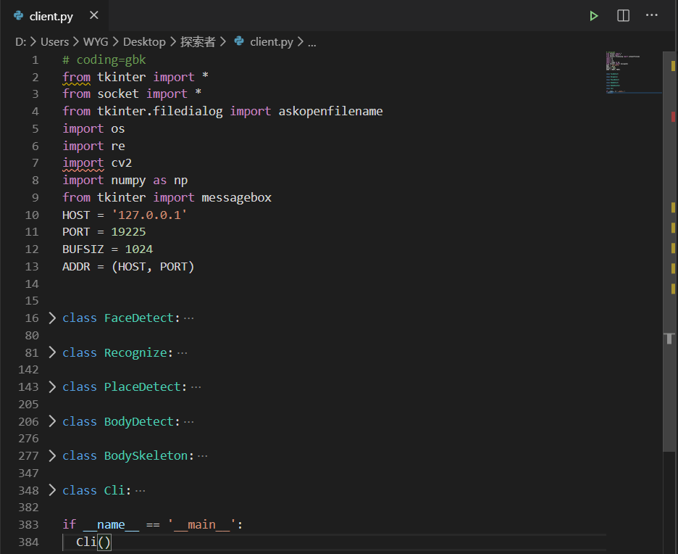

本设计使用到了tkinter来完成GUI设计，使用socket进行客户端与服务端的交互，使用tkinter.filedialog来打开文件选择对话框，使用opencv为客户端准备输出的图片进行处理。

一共设计了6个类，分别是场景识别、目标识别、人脸识别、人体识别、人体关键点识别、以及客户端类，分别对应场景识别、目标识别、人脸识别、人体识别、人体关键点识别的客户端任务、其中客户端类实现了基础界面生成的一些任务。

4.2 场景识别类

场景识别类主要有这样四个成员函数，对其他的类前三个也是类似的，第四个函数每个类都有自己的处理方法，如下图所示，下面我来一一介绍，介绍以注释形式给出

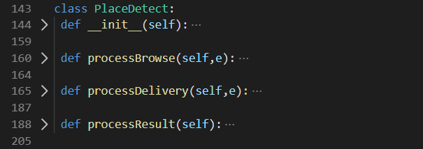

1.初始化

 def __init__(self):

  # 建立一个tkinter窗口

  window=Tk()

  window.title("场景识别")

  # 在窗口上建立文本框

  self.text=Text(window,width=100,height=20)

  self.text.pack()

  self.Var=StringVar()

  frame1=Frame(window)

  frame1.pack()

  # 标签提示

  Label(frame1,text="Select a picture:").grid(row=1,column=1,sticky=W)

  # 建立了一个输入框

  e=Entry(frame1,textvariable=self.Var,width=40)

  e.grid(row=1,column=2)

  # 生成三个按钮 在frame1上生成 点击时调用对应函数 生成位置

  Button(frame1,text="浏览",command=lambda:self.processBrowse(e)).grid(row=1,column=3)

  Button(frame1,text="确认发送",command=lambda:self.processDelivery(e)).grid(row=1,column=4)

  Button(frame1,text="识别结果",command=self.processResult).grid(row=1,column=5)

  # 窗口循环

  window.mainloop()

2.文件浏览

 def processBrowse(self,e):

  # 清空输入框

  e.delete(0,END)

  # 调用打开文件窗口

  m=askopenfilename()

  # 将文件名插入输入框

  e.insert(0,m)

3.文件传输

 def processDelivery(self,e):

  # 获取文件输入框的文件路径

  self.filename=e.get()

  # 判断文件路径是否存在

  if os.path.exists(self.filename)==0:

   messagebox.showinfo("Tip","The file is not exist!")

   return 0

  # 判断是否有jpg图片文件

  elif re.search('\.jpg',self.filename) is None:

   messagebox.showinfo("Tip","The file is not picture.jpg!")

   return

  tcpCliSock = socket(AF_INET, SOCK_STREAM)

  # 连接到服务器地址

  tcpCliSock.connect(ADDR)

  # 发送字符串'发送图片mode'让服务端知道工作模式

  tcpCliSock.send('发送图片mode'.encode())

  # 如果接受到服务端的确认就在文本框显示准备发送图片

  if tcpCliSock.recv(BUFSIZ).decode()=='OK':

   self.text.insert(INSERT,'准备发送图片\n')

  myfile = open(self.filename, 'rb')

  # 将文件读入data中

  data = myfile.read()

  # 获取文件长度

  size = str(len(data))

  tcpCliSock.send(size.encode())

  rec = tcpCliSock.recv(BUFSIZ).decode()

  # 发送图片

  tcpCliSock.send(data)

  if tcpCliSock.recv(BUFSIZ).decode()=='OK':

   self.text.insert(INSERT,'传输图片完成\n')

  # 关闭连接

  tcpCliSock.close()

4.分析结果

 def processResult(self):

  # 发送工作模式给服务端

  tcpCliSock = socket(AF_INET, SOCK_STREAM)

  tcpCliSock.connect(ADDR)

  tcpCliSock.send('场景识别mode'.encode())

  # 接受到服务端发来的信息

  rec=tcpCliSock.recv(BUFSIZ).decode()

  # 关闭连接

  tcpCliSock.close()

  # 服务端通过'!'区分隔开为字符串，客户端通过'!'去除隔开，转换为列表

  list=rec.split('!')

  # 查看列表信息，用来调试程序

  print(list)

  # 使用opencv打开图片

  img = cv2.imdecode(np.fromfile(self.filename,dtype=np.uint8),-1)

  # 新建tkinter窗口

  window=Tk()

  window.title("识别信息")

  canvas=Canvas(window,width=250,height=600,bg='white')

  canvas.pack()

  # 输出列表的信息

  for i in range(0,len(list),2):

   canvas.create_text(125,30+30*i,text=list[i]+':'+list[i+1],font=('Times',20))

  # 显示图片

  cv2.imshow("Image", img)

  cv2.waitKey (0)

4.3 目标识别类

由于前三个函数基本上都一样，这里就不再赘述

下面我们来讲分析结果的函数

 def processResult(self):

  # 发送工作模式给服务端

  tcpCliSock = socket(AF_INET, SOCK_STREAM)

  tcpCliSock.connect(ADDR)

  tcpCliSock.send('目标识别mode'.encode())

  # 接受到服务端发来的信息

  rec=tcpCliSock.recv(BUFSIZ).decode()

  tcpCliSock.close()

  # 服务端通过'!'区分隔开为字符串，客户端通过'!'去除隔开，转换为列表

  list=rec.split('!')

  # 使用opencv打开图片

  img = cv2.imdecode(np.fromfile(self.filename,dtype=np.uint8),-1)

  window=Tk()

  window.title("Information")

  canvas=Canvas(window,width=1400,height=700,bg='white')

  canvas.pack()

  # 输出列表的信息

  for i in range(0,len(list),2):

   canvas.create_text(700,100+60*i,text=list[i]+':'+list[i+1],font=('Times',40))

  # 显示图片

  cv2.imshow("Image", img)

  cv2.waitKey (0)

可以看出来操作和前面的过程差不多

4.4 人脸识别类

 def processResult(self):

  # 发送工作模式给服务端

  tcpCliSock = socket(AF_INET, SOCK_STREAM)

  tcpCliSock.connect(ADDR)

  tcpCliSock.send('人脸识别mode'.encode())

  # 接受到服务端发来的信息

  rec = tcpCliSock.recv(BUFSIZ).decode()

  # 判断没有脸的情况

  if rec=='No face':

   tcpCliSock.close()

   messagebox.showinfo("Tip","No face in the picture!")

   # 有脸的情况

  else:

   # 去除','形成列表

   list=rec.split(',')

   tcpCliSock.close()

   # 使用opencv解码图片

   img = cv2.imdecode(np.fromfile(self.filename,dtype=np.uint8),-1)

   vis = img.copy()

   # 对于每张脸有7个参数，分别是矩形框左上角的坐标(l,t)，矩形框的高h和宽w，脸所对应的性别、年龄、颜值得分

   # for循环可以自动根据len(list)/7确定脸数

   for i in range(int(len(list)/7)):

    # 获取人脸矩形框参数

    t,l,w,h=int(list[0+7*i]),int(list[1+7*i]),int(list[2+7*i]),int(list[3+7*i])

    # 输入矩形框左上角以及右下角的坐标参数

    cv2.rectangle(vis, (l, t), (l+w, t+h),(255, 0, 0), 2)

    # 在每一张脸矩形框的左上角标注性别年龄颜值打分信息

    cv2.putText(vis, 'gender:'+list[4+7*i]+' '+'age:'+list[5+7*i]+' '+'score:'+list[6+7*i], (l, t), cv2.FONT_HERSHEY_COMPLEX, 0.5, (255, 255, 0), 1)

   # 显示处理过的图片

   cv2.imshow("Image", vis)

   cv2.waitKey (0)

4.5 人体识别类

 def processResult(self):

  # 发送工作模式给服务端

  tcpCliSock = socket(AF_INET, SOCK_STREAM)

  tcpCliSock.connect(ADDR)

  tcpCliSock.send('人体识别mode'.encode())

  # 接受到服务端发来的信息

  rec = tcpCliSock.recv(BUFSIZ).decode()

  # 判断没有脸的情况

  if rec=='No':

   tcpCliSock.close()

   messagebox.showinfo("Tip","No face in the picture!")

  else:

   # 去除','形成列表

   list=rec.split(',')

   tcpCliSock.close()

   print(list)

   # 使用opencv解码图片

   img = cv2.imdecode(np.fromfile(self.filename,dtype=np.uint8),-1)

   vis = img.copy()

   # 新建tk窗口

   window=Tk()

   window.title("Information")

   # 建一个画布

   canvas=Canvas(window,width=300,height=300,bg='white')

   canvas.pack()

   # 输出三条信息，分别是男性概率，上衣颜色，下衣颜色

   canvas.create_text(150,50,text=''.join(['男性概率：',list[0]]),font=('Times',20))

   canvas.create_text(150,150,text=''.join(['上衣颜色：',list[1]]),font=('Times',20))

   canvas.create_text(150,250,text=''.join(['下衣颜色：',list[2]]),font=('Times',20))

   # 输入矩形框左上角以及右下角的坐标参数

   cv2.rectangle(vis, (int(list[6]), int(list[4])), (int(list[6])+int(list[3]), int(list[4])+int(list[5])),(255, 0, 0), 2)

   # 标注性别概率信息

   cv2.putText(vis, 'male rate：'+list[0], (int(list[6]), int(list[4])), cv2.FONT_HERSHEY_COMPLEX, 0.5, (0, 255, 0), 1)

   # 显示处理过的图片

   cv2.imshow("Image", vis)

   cv2.waitKey (0)

4.6 人体关键点识别类

 def processResult(self):

  # 发送工作模式给服务端

  tcpCliSock = socket(AF_INET, SOCK_STREAM)

  tcpCliSock.connect(ADDR)

  tcpCliSock.send('人体关键点识别mode'.encode())

  # 接受到服务端发来的信息

  rec = tcpCliSock.recv(BUFSIZ).decode()

  # 判断没有人体的情况

  if rec=='No':

   tcpCliSock.close()

   messagebox.showinfo("Tip","No!")

  # 有人体的情况

  else:

   # 去除','形成列表

   list=rec.split(',')

   # 关闭tcp连接

   tcpCliSock.close()

   # 输出list供调试使用

   print(list)

   # 输出list长度

   print(len(list))

   # 使用opencv解码图片

   img = cv2.imdecode(np.fromfile(self.filename,dtype=np.uint8),-1)

   vis = img.copy()

   # 关键点名称集合（列表）

   skeletonName = ['head','neck','left_shoulder','left_elbow','left_hand','right_shoulder','right_elbow','right_hand','left_buttocks','left_knee','left_foot','right_buttocks','right_knee','right_foot']

   # 对于每个人体有32个参数，分别是矩形框左上角的坐标(l,t)，矩形框的高h和宽w

   # 以及十四个关键点所对应的x，y坐标 32=4+2*14

   # 这里的坐标是相对于矩形框的坐标

   # for循环可以自动根据len(list)/32确定人体数

   for i in range(int(len(list)/32)):

    # 获取人体矩形框参数

    t,l,w,h=int(list[0+32*i]),int(list[1+32*i]),int(list[2+32*i]),int(list[3+32*i])

    # 输入矩形框左上角以及右下角的坐标参数

    cv2.rectangle(vis, (l, t), (l+w, t+h),(255, 0, 0), 2)

    # 通过循环来标注14个关键点的位置以及名称

    for j in range(14):

      # 通过关键点的相对矩形框坐标生成相当于图片的坐标

      pos=(l+int(list[4+2*j+32*i]),t+int(list[5+2*j+32*i]))

      # 用小圈标注出关键点的位置

      cv2.circle(vis, pos, 5, color=(0, 255, 0))

      # 标注名称信息

      cv2.putText(vis, skeletonName[j], pos, cv2.FONT_HERSHEY_COMPLEX, 0.3, (255, 255, 0), 1)

   # 显示标注完的图片

   cv2.imshow("Image", vis)

   cv2.waitKey (0)

4.7 客户端类

class Cli:

 def __init__(self):

  # 新建窗口（客户端的基础窗口）

  window=Tk()

  window.title("人工智能-期末项目-客户端")

  # 新建文本框

  self.text=Text(window,width=100,height=20)

  self.text.pack()

  # 按钮的一排

  frame1=Frame(window)

  frame1.pack()

  # 5个按钮

  Button(frame1,text="人脸识别",command=self.processFaceDetect).grid(row=1,column=1)

  Button(frame1,text="目标识别",command=self.processRecognize).grid(row=1,column=3)

  Button(frame1,text="人体识别",command=self.processBodyDetect).grid(row=1,column=5)

  Button(frame1,text="人体关键点识别",command=self.processBodySkeleton).grid(row=1,column=7)

  Button(frame1,text="场景识别",command=self.processPlaceDetect).grid(row=1,column=9)

  window.mainloop()

 def processFaceDetect(self):

  self.text.insert(INSERT,'人脸识别开启\n')

  # FaceDetect对象实例化

  FaceDetect()

 def processRecognize(self):

  self.text.insert(INSERT,'目标识别开启\n')

  # Recognize对象实例化

  Recognize()

 def processBodyDetect(self):

  self.text.insert(INSERT,'人体识别开启\n')

  # BodyDetect对象实例化

  BodyDetect()

 def processBodySkeleton(self):

  self.text.insert(INSERT,'人体关键点识别开启\n')

  # BodySkeleton对象实例化

  BodySkeleton()

 def processPlaceDetect(self):

  self.text.insert(INSERT,'场景识别开启\n')

  # PlaceDetect对象实例化

  PlaceDetect()

# 如果运行本文件，而不是当包导入，那么就执行下面的程序

if __name__ == '__main__':

  Cli()

第5章 服 务 端 设 计

5.1 总体概述

服务端的总体设计如下所示

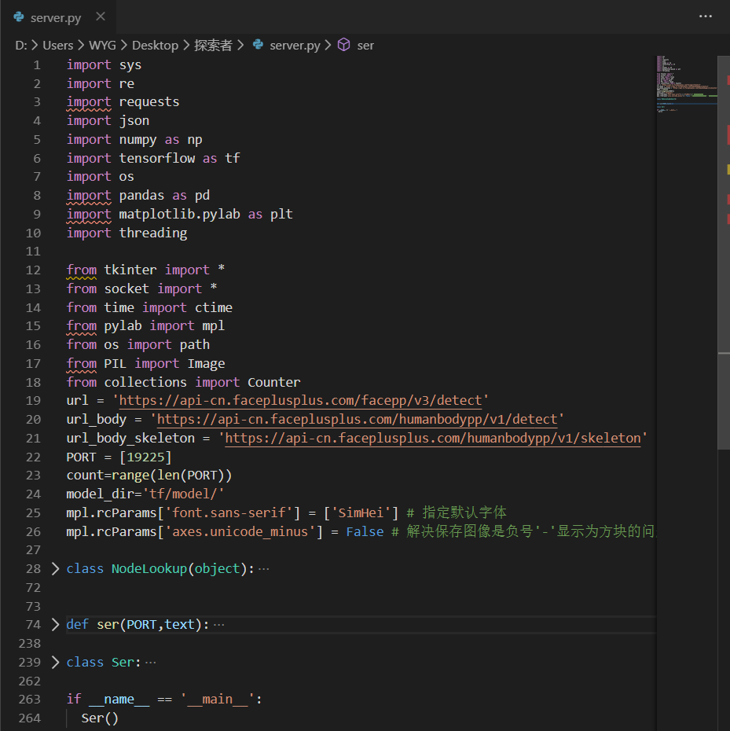

本设计使用到了tkinter来完成GUI设计，使用socket进行客户端与服务端的交互，使用json来处理api返回的json数据，使用mpl解决字体问题，还列出了一些api地址，模型存放的相对路径，端口号19225

主要的功能在ser函数里面实现，通过一共分支判断语句来处理，分别是发送图片、场景识别、目标识别、人脸识别、人体识别、人体关键点识别模式，分别对应场景识别、目标识别、人脸识别、人体识别、人体关键点识别的服务端任务。

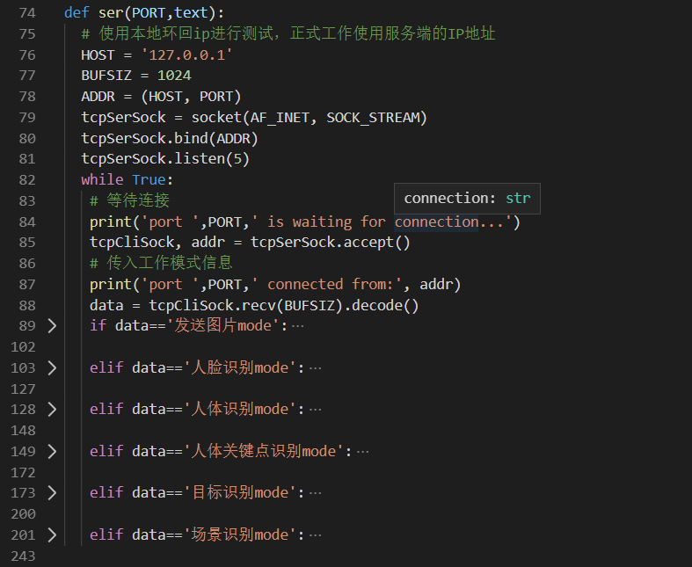

下面就不同分支的处理展开分析

5.2 场景识别部分

   elif data=='场景识别mode':

    # 确认端口号

    if PORT==19225:

      text.insert(INSERT,'对客户端发送的图片进行场景识别\n')

      # 获取标签名称，按行读入

      lines = tf.gfile.GFile('output_labels.txt').readlines()

      uid_to_human = {}

      # 一行一行读取数据

      for uid,line in enumerate(lines) :

        #去掉换行符

        line=line.strip('\n')

        uid_to_human[uid] = line

      # 分类编号变成描述

      def id_to_string(node_id):

        if node_id not in uid_to_human:

          return ''

        return uid_to_human[node_id]

      # 创建一个图来存放训练好的模型

      with tf.gfile.GFile('tf/model/output_graph.pb', 'rb') as f:

        graph_def = tf.GraphDef()

        graph_def.ParseFromString(f.read())

        tf.import_graph_def(graph_def, name='')

      with tf.Session() as sess:

        # final_result为输出tensor的名字

        softmax_tensor = sess.graph.get_tensor_by_name('final_result:0')

        # 载入图片

        image_data = tf.gfile.GFile('c.jpg', 'rb').read()

        # 把图像数据传入模型获得模型输出结果

        predictions = sess.run(softmax_tensor,{'DecodeJpeg/contents:0': image_data})

        # 把结果转为1维数据

        predictions = np.squeeze(predictions)

        # 排序

        top_k = predictions.argsort()[::-1]

        list = []

        for node_id in top_k:

          # 获取分类名称

          human_string = id_to_string(node_id)

          # 获取该分类的置信度

          score = predictions[node_id]

          # 通过列表存储置信度信息

          list+=(human_string, str(int(100*score))+'%')

        sess.close()

      # 列表转字符串

      data='!'.join(list)

      # 发送字符串

      tcpCliSock.send(data.encode())

    # 关闭连接

    tcpCliSock.close()

5.3 目标识别部分

   elif data=='目标识别mode':

    # 确认端口号

    if PORT==19225:

     text.insert(INSERT,'对客户端发送的图片进行目标识别\n')

     image_data = tf.gfile.FastGFile('c.jpg','rb').read()

     # 创建图

     with tf.gfile.FastGFile(os.path.join(model_dir, 'classify_image_graph_def.pb'), 'rb') as f:

      graph_def = tf.GraphDef()

      graph_def.ParseFromString(f.read())

      tf.import_graph_def(graph_def, name='')

    #启动会话

     sess=tf.Session()

    #Inception-v3模型的最后一层softmax的输出

     softmax_tensor= sess.graph.get_tensor_by_name('softmax:0')

    #输入图像数据，得到softmax概率值（一个shape=(1,1008)的向量）

     predictions = sess.run(softmax_tensor,{'DecodeJpeg/contents:0': image_data})

     predictions = np.squeeze(predictions)

     node_lookup = NodeLookup()

    #取出前5个概率最大的值（top-5)

     top_5 = predictions.argsort()[-5:][::-1]

     list=[]

     for node_id in top_5:

      human_string = node_lookup.id_to_string(node_id)

      score = predictions[node_id]

      score ='%.5f'%score

      list.append(human_string+'!'+score+'!')

     sess.close()

     # 列表转字符串通过空格隔开

     data=''.join(list)[:-1]

     tcpCliSock.send(data.encode())

    tcpCliSock.close()

5.4 人脸识别部分

   elif data=='人脸识别mode':

     text.insert(INSERT,'对客户端发送的图片进行人脸检测\n')

     # 字典方式对打开本地文件操作录入

     files = {'image_file':open('c.jpg', 'rb')}

     # 调用api所需要的参数

     payload = {'api_key': 'aiyUZ7KnALYTZgI8ekWI-jnpxCCI2s5z',

           'api_secret': 'jxdfCWIcFP8fZQmVQRhI-fnSFalO_iwp',

           'return_landmark': 0,

           'return_attributes':'gender,age,glass,beauty'}

     # 通过本地文件调用接口

     r = requests.post(url,files=files,data=payload)

     # 将返回的json文件转化为python的字典

     data=json.loads(r.text)

     # 输出r.text供调试使用

     print (r.text)

     # 新建字符串sdata

     sdata = ""

     # 如果至少有一张脸

     if data["faces"]:

      # 对所有的脸迭代一次

      for i in range(len(data["faces"])):

        # 获取脸的性别信息

        gender=data['faces'][i]['attributes']['gender']['value']

        # 获取脸的年龄信息

        age=data['faces'][i]['attributes']['age']['value']

        # 脸的评分通过对男女评分的平均值表示

        score=(data['faces'][i]['attributes']['beauty']['female_score']+data['faces'][0]['attributes']['beauty']['male_score'])/2

        # 保留小数点后两位

        score='%.2f'%score

        # 脸的矩形框信息分别是矩形框左上角的坐标(l,t)，矩形框的高h和宽w

        width= data['faces'][i]['face_rectangle']['width']

        top= data['faces'][i]['face_rectangle']['top']

        height= data['faces'][i]['face_rectangle']['height']

        left= data['faces'][i]['face_rectangle']['left']

        # 将上述信息通过','隔开成字符串，存入sdata

        sdata=sdata+",".join([str(top),str(left),str(width),str(height),gender,str(age),score])+','

      # 通过tcp发送出去

      tcpCliSock.send(sdata.encode())

     else: tcpCliSock.send('No face'.encode())

5.5 人体识别部分

   elif data=='人体识别mode':

     # 字典方式对打开本地文件操作录入

     files = {'image_file':open('c.jpg', 'rb')}

     # 调用api所需要的参数

     payload = {'api_key': 'aiyUZ7KnALYTZgI8ekWI-jnpxCCI2s5z',

           'api_secret': 'jxdfCWIcFP8fZQmVQRhI-fnSFalO_iwp',

           'return_attributes':'gender,upper_body_cloth,lower_body_cloth'}

     # 通过本地文件调用接口

     r = requests.post(url_body,files=files,data=payload)

     # 将返回的json文件转化为python的字典

     data=json.loads(r.text)

     # 输出r.text供调试使用

     print (r.text)

     # 如果至少识别出一个人体

     if data["humanbodies"]:

      # 性别信息

      gender=data['humanbodies'][0]['attributes']['gender']['male']

      # 上衣颜色

      upper_body_cloth=data['humanbodies'][0]['attributes']['upper_body_cloth']['upper_body_cloth_color']

      # 下衣颜色

      lower_body_cloth=data['humanbodies'][0]['attributes']['lower_body_cloth']['lower_body_cloth_color']

      # 人体的矩形框信息分别是矩形框左上角的坐标(l,t)，矩形框的高h和宽w

      width= data['humanbodies'][0]['humanbody_rectangle']['width']

      top= data['humanbodies'][0]['humanbody_rectangle']['top']

      height= data['humanbodies'][0]['humanbody_rectangle']['height']

      left= data['humanbodies'][0]['humanbody_rectangle']['left']

      # 将上述信息通过','隔开成字符串，存入sdata

      data=",".join([str(gender),str(upper_body_cloth),str(lower_body_cloth),str(width),str(top),str(height),str(left)])

      # 通过tcp发送出去

      tcpCliSock.send(data.encode())

     else: tcpCliSock.send('No'.encode())

5.6 人体关键点识别部分

   elif data=='人体关键点识别mode':

     # 字典方式对打开本地文件操作录入

     files = {'image_file':open('c.jpg', 'rb')}

     # 调用api所需要的参数

     payload = {'api_key': 'aiyUZ7KnALYTZgI8ekWI-jnpxCCI2s5z',

           'api_secret': 'jxdfCWIcFP8fZQmVQRhI-fnSFalO_iwp',}

     # 通过本地文件调用接口

     r = requests.post(url_body_skeleton,files=files,data=payload)

     # 将返回的json文件转化为python的字典

     data=json.loads(r.text)

     # 新建字符串sdata

     sdata = ""

     # 输出r.text供调试使用

     print (r.text)

     # 输出人体数目供测试使用

     print (len(data["skeletons"]))

     # 人体关键点列表

     skeletonName = ['head','neck','left_shoulder','left_elbow','left_hand','right_shoulder','right_elbow','right_hand','left_buttocks','left_knee','left_foot','right_buttocks','right_knee','right_foot']

     if data["skeletons"]:

        # 遍历所有的人体

        for i in range(len(data["skeletons"])):

          # 人体的矩形框信息分别是矩形框左上角的坐标(l,t)，矩形框的高h和宽w

          width= data['skeletons'][i]['body_rectangle']['width']

          top= data['skeletons'][i]['body_rectangle']['top']

          height= data['skeletons'][i]['body_rectangle']['height']

          left= data['skeletons'][i]['body_rectangle']['left']

          # 将上述信息通过','隔开成字符串，存入sdata

          sdata =sdata + ",".join([str(top),str(left),str(width),str(height)]) + ','

          # 遍历一个人体的所有关键点

          for j in skeletonName:

            # 关键点的x坐标

            tempx = data['skeletons'][i]['landmark'][j]['x']

            # 关键点的y坐标

            tempy = data['skeletons'][i]['landmark'][j]['y']

            # 将上述信息通过','隔开成字符串，存入sdata

            sdata = sdata + ",".join([str(tempx),str(tempy)]) + ','

        # 将信息发送到客户端

        tcpCliSock.send(sdata.encode())

     else: tcpCliSock.send('No'.encode())

API返回的字典信息

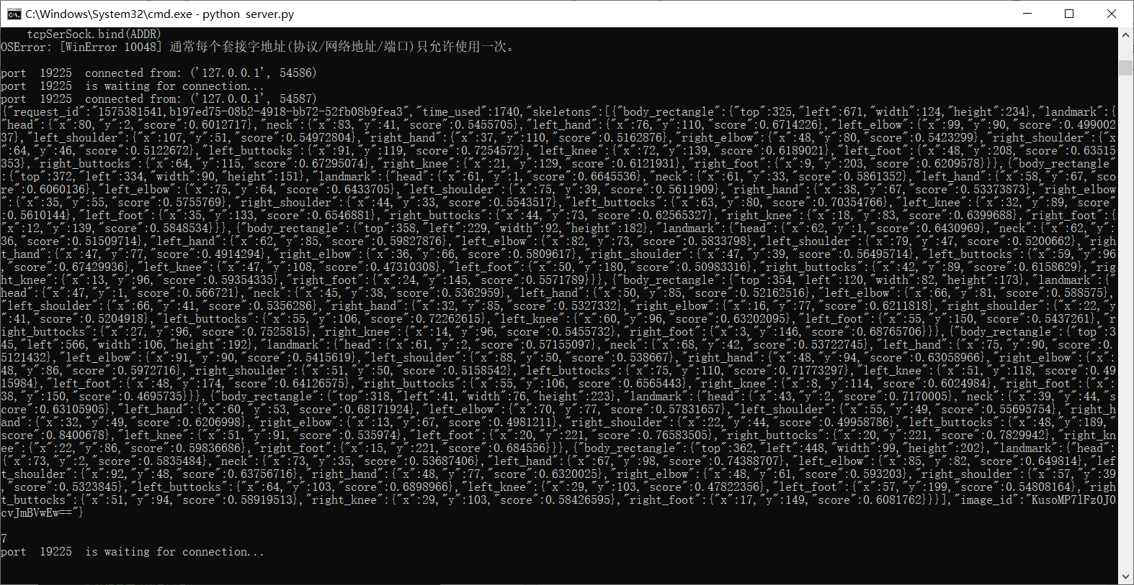

处理后发送给客户端的信息

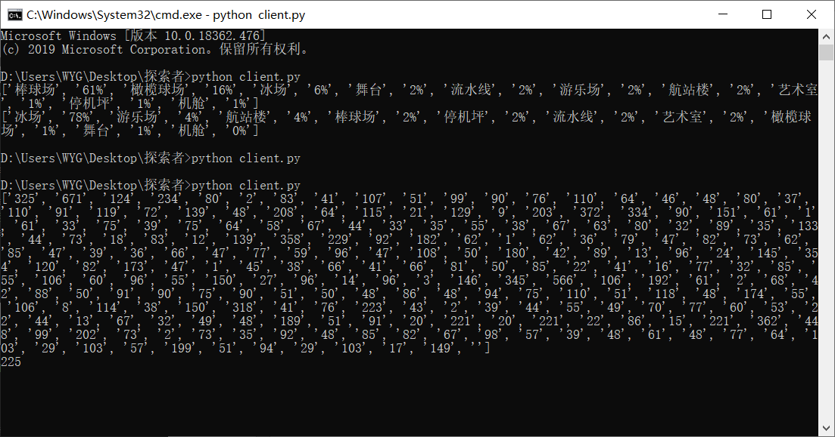

可以看出来服务端对api返回的参数进行了简化，可以减小前后端之间的信息量，这是我对前后端思想的第一个想法，而且通过api的调用，让我熟悉了人体关键点识别任务的参数。

5.7 接受图片部分

def ser(PORT,text):

  # 使用本地环回ip进行测试，正式工作使用服务端的IP地址

  HOST = '127.0.0.1'

  BUFSIZ = 1024

  ADDR = (HOST, PORT)

  tcpSerSock = socket(AF_INET, SOCK_STREAM)

  tcpSerSock.bind(ADDR)

  tcpSerSock.listen(5)

  while True:

   # 等待连接

   print('port ',PORT,' is waiting for connection...')

   tcpCliSock, addr = tcpSerSock.accept()

   # 传入工作模式信息

   print('port ',PORT,' connected from:', addr)

   data = tcpCliSock.recv(BUFSIZ).decode()

   if data=='发送图片mode':

     text.insert(INSERT,'接收到客户端发送的图片\n')

     # 发送OK字符

     tcpCliSock.send('OK'.encode())

     # 获取客户端发来的尺寸信息

     size= tcpCliSock.recv(BUFSIZ).decode()

     # 发送OK字符

     tcpCliSock.send('OK'.encode())

     # 将接收到的尺寸信息字符串转换为整型

     size=int(size)

     # 接受图片信息，尺寸信息上文已经给出

     data = tcpCliSock.recv(size)

     # 将接受到的图片写入c.jpg

     myfile = open('c.jpg', 'wb')

     myfile.write(data)

     myfile.close()

     # 发送OK字符

     tcpCliSock.send('OK'.encode())

5.8 其他部分

class Ser:

 def __init__(self):

   # 新建窗口

  window=Tk()

  window.title("人工智能-期末项目-服务端")

  # 新建文本框

  self.text=Text(window,width=100,height=20)

  self.text.pack()

  frame1=Frame(window)

  frame1.pack()

  # 按钮

  Button(frame1,text="服务端初始化",command=self.processInit).grid(row=1,column=1)

  Button(frame1,text="清空屏幕",command=self.processClear).grid(row=1,column=2)

  window.mainloop()

 def processInit(self):

  self.text.insert(INSERT,'服务端初始化完毕\n')

  # python多线程，根据客户端的预设数量启动线程数

  # 这里只有一个客户端，所以只有启动一个线程

  self.threads=[]

  for i in count:

   t=threading.Thread(target=ser,args=(PORT[i],self.text))

   self.threads.append(t)

  # 启动线程

  for i in count:

   self.threads[i].start()

 def processClear(self):

  # 对文本框进行清屏操作

  self.text.delete('1.0','end')

if __name__ == '__main__':

  Ser()

第6章 其 他 技 术 分 析

6.1 旷视科技API接口分析

**API调用——原理**

Face++ 人工智能开放平台 API是HTTP API。常用的编程语言都能发起HTTP请求（通过第三方库或自带API），使用者向我们的服务器发起HTTP请求，并加上合适的参数，服务器将会对请求进行处理，得到结果将会返回给使用者。

**API调用——鉴权**

帐号下每创建一个应用就会生成一组对应的 api_key 和 api_secret，用以识别用户是否有权限调用 API，所有的API调用必须提供对应的一组 api_key 和 api_secret 参数。

**API调用——参数**

调用每个API需要根据需求传不同的参数，每个API参数的详细定义请查看 人脸识别 。所有 API 的调用都要使用 POST 请求，用户可以以 Query String 的形式将参数写进请求体中，传图片文件参数时则需要在请求体中使用 multipart/form-data 格式来编码。

**API调用——提示**

为了避免因网络问题而造成的阻塞，建议将 API 调用放进异步线程里执行。

1.人脸识别API

**描述**

传入图片进行人脸检测和人脸分析。

可以检测图片内的所有人脸，对于每个检测出的人脸，会给出其唯一标识 face_token，可用于后续的人脸分析、人脸比对等操作。对于正式 API Key，支持指定图片的某一区域进行人脸检测。

本 API 支持对检测到的人脸直接进行分析，获得人脸的关键点和各类属性信息。对于试用 API Key，最多只对人脸框面积最大的 5 个人脸进行分析，其他检测到的人脸可以使用 Face Analyze API 进行分析。对于正式 API Key，支持分析所有检测到的人脸。

**关于 face_token**

如果您需要将检测出的人脸用于后续的分析、比对等操作，建议将对应的 face_token 添加到 FaceSet 中。如果一个 face_token 在 72 小时内没有存放在任一 FaceSet 中，则该 face_token 将会失效。如果对同一张图片进行多次人脸检测，同一个人脸得到的 face_token 是不同的。

**图片要求**

图片格式：JPG(JPEG)，PNG

图片像素尺寸：最小 48*48 像素，最大 4096*4096 像素

图片文件大小：2 MB

最小人脸像素尺寸： 系统能够检测到的人脸框为一个正方形，正方形边长的最小值为图像短边长度的 48 分之一，最小值不低于 48 像素。 例如图片为 4096*3200 像素，则最小人脸像素尺寸为 66*66 像素。

**调用URL**

https://api-cn.faceplusplus.com/facepp/v3/detect

**调用方法**

POST

**权限**

所有 API Key 都可以调用本 API。其中 calculate_all 和 face_rectangle 参数只有正式 API Key 才能使用，试用 API Key 无法使用。

**请求参数**

|  |  |  |  |
| --- | --- | --- | --- |
| **是否必选** | **参数名** | **类型** | **参数说明** |
| 必选 | api_key | String | 调用此API的API Key |
| 必选 | api_secret | String | 调用此API的API Secret |
| 必选（三选一） | image_url | String | 图片的 URL。  注：在下载图片时可能由于网络等原因导致下载图片时间过长，建议使用 image_file 或 image_base64 参数直接上传图片。 |
| image_file | File | 一个图片，二进制文件，需要用post multipart/form-data的方式上传。 |
| image_base64 | String | base64 编码的二进制图片数据  如果同时传入了 image_url、image_file 和 image_base64 参数，本API使用顺序为 image_file 优先，image_url 最低。 |
| 可选 | return_landmark | Int | 是否检测并返回人脸关键点。合法值为：   |  |  | | --- | --- | | 2 | 检测。返回 106 个人脸关键点。 | | 1 | 检测。返回 83 个人脸关键点。 | | 0 | 不检测 |   注：本参数默认值为 0 |
| 可选 | return_attributes | String | 是否检测并返回根据人脸特征判断出的年龄、性别、情绪等属性。合法值为：   |  |  | | --- | --- | | none | 不检测属性 | | * gender * age * smiling * headpose * facequality * blur * eyestatus * emotion * ethnicity * beauty * mouthstatus * eyegaze * skinstatus | 希望检测并返回的属性。  需要将属性组成一个用逗号分隔的字符串，属性之间的顺序没有要求。  关于各属性的详细描述，参见下文“返回值”说明的 "attributes" 部分。  注：在此参数中的传入参数smiling，对应在返回值的attributes中参数名为smile。在使用时请注意。 |   注：本参数默认值为 none |

**返回值说明**

|  |  |  |
| --- | --- | --- |
| **字段** | **类型** | **说明** |
| request_id | String | 用于区分每一次请求的唯一的字符串。 |
| faces | Array | 被检测出的人脸数组，具体包含内容见下文。  注：如果没有检测出人脸则为空数组 |
| image_id | String | 被检测的图片在系统中的标识。 |
| time_used | Int | 整个请求所花费的时间，单位为毫秒。 |
| error_message | String | 当请求失败时才会返回此字符串，具体返回内容见后续错误信息章节。否则此字段不存在。 |

**faces 数组中单个元素的结构**

|  |  |  |
| --- | --- | --- |
| **字段** | **类型** | **说明** |
| face_token | String | 人脸的标识 |
| face_rectangle | Object | 人脸矩形框的位置，包括以下属性。每个属性的值都是整数：   * top：矩形框左上角像素点的纵坐标 * left：矩形框左上角像素点的横坐标 * width：矩形框的宽度 * height：矩形框的高度 |
| landmark | Object | 人脸的关键点坐标数组。  当传入的 landmark 参数值为 1 时，返回 83 个关键点坐标数组。  当传入的 landmark 参数值为 2 时，返回 106 个关键点坐标数组。  关于 83 个或 106 个关键点坐标的详细说明与图示，请分别参考文档：《[人脸关键点 Landmark 说明（83 点）](https://console.faceplusplus.com.cn/documents/5671270)》、《[人脸关键点 Landmark 说明（106 点）](https://console.faceplusplus.com.cn/documents/13207408)》 |
| attributes | Object | 人脸属性特征，具体包含的信息见下表。 |

**attributes 中包含（使用过的）的元素说明**

|  |  |  |
| --- | --- | --- |
| **字段** | **类型** | **说明** |
| gender | String | 性别分析结果。返回值为：   |  |  | | --- | --- | | Male | 男性 | | Female | 女性 | |
| age | Int | 年龄分析结果。返回值为一个非负整数。 |
| beauty | Object | 颜值识别结果。返回值包含以下两个字段。每个字段的值是一个浮点数，范围 [0,100]，小数点后 3 位有效数字。   * male_score：男性认为的此人脸颜值分数。值越大，颜值越高。   female_score：女性认为的此人脸颜值分数。值越大，颜值越高。 |

**请求成功返回示例**

{

"image_id": "Dd2xUw9S/7yjr0oDHHSL/Q==",

"request_id": "1470472868,dacf2ff1-ea45-4842-9c07-6e8418cea78b",

"time_used": 752,

"faces": [{

"landmark": {

"mouth_upper_lip_left_contour2": {

"y": 185,

"x": 146

},

"contour_chin": {

"y": 231,

"x": 137

},

.............省略关键点信息

"right_eye_pupil": {

"y": 146,

"x": 205

},

"mouth_upper_lip_bottom": {

"y": 195,

"x": 159

}

},

"attributes": {

"gender": {

"value": "Female"

},

"age": {

"value": 21

},

"glass": {

"value": "None"

},

"headpose": {

"yaw_angle": -26.625063,

"pitch_angle": 12.921974,

"roll_angle": 22.814377

},

"smile": {

"threshold": 30.1,

"value": 2.566890001296997

}

},

"face_rectangle": {

"width": 140,

"top": 89,

"left": 104,

"height": 141

},

"face_token": "ed319e807e039ae669a4d1af0922a0c8"

}]

}

2.人体识别API

**描述**

传入图片进行人体检测和人体属性分析。

本 API 支持检测图片内的所有人体，并且支持对检测到的人体直接进行分析，获得每个人体的各类属性信息。

**图片要求**

图片格式：JPG(JPEG)，PNG

图片像素尺寸：最小 48*48 像素，最大 1280*1280 像素

图片文件大小：2 MB

**调用URL**

https://api-cn.faceplusplus.com/humanbodypp/v1/detect

**调用方法**

POST

**权限**

所有 API Key 均可调用本 API。

**请求参数**

|  |  |  |  |
| --- | --- | --- | --- |
| **是否必选** | **参数名** | **类型** | **参数说明** |
| 必选 | api_key | String | 调用此 API 的 API Key |
| 必选 | api_secret | String | 调用此 API 的 API Secret |
| 必选（三选一） | image_url | String | 图片的 URL  注：在下载图片时可能由于网络等原因导致下载图片时间过长，建议使用 image_file 或 image_base64 参数直接上传图片 |
| image_file | File | 一个图片，二进制文件，需要用 post multipart / form-data 的方式上传 |
| image_base64 | String | base64 编码的二进制图片数据  如果同时传入了 image_url、image_file 和 image_base64 参数，本API使用顺序为 image_file 优先，image_url 最低 |
| 可选 | return_attributes | String | 是否检测并返回根据人体特征判断出的性别，服装颜色等属性。合法值为：   |  |  | | --- | --- | | none | 不检测属性  注：本参数默认值为 none | | * gender * upper_body_cloth * lower_body_cloth | 希望检测并返回的属性  需要将属性组成一个用逗号分隔的字符串，属性之间的顺序没有要求  关于各属性的详细描述，参见下文“返回值”说明的 "attributes" 部分 | |

**返回值说明**

|  |  |  |
| --- | --- | --- |
| **字段** | **类型** | **说明** |
| request_id | String | 用于区分每一次请求的唯一的字符串 |
| humanbodies | Array | 被检测出的人体数组，具体包含内容见下文  注：如果没有检测出的人体则为空数组 |
| image_id | String | 被检测的图片在系统中的标识 |
| time_used | Int | 整个请求所花费的时间，单位为毫秒 |
| error_message | String | 当请求失败时才会返回此字符串，具体返回内容见后续错误信息章节。否则此字段不存在 |

**humanbodies 数组中单个元素的结构**

|  |  |  |
| --- | --- | --- |
| **字段** | **类型** | **说明** |
| confidence | Float | 人体检测的置信度，范围 [0,100]，小数点后3位有效数字，数字越大表示检测到的对象为人体的置信度越大 |
| humanbody_rectangle | Object | 人体矩形框的位置，包括以下属性。每个属性的值都是整数：   * top：矩形框左上角像素点的纵坐标 * left：矩形框左上角像素点的横坐标 * width：矩形框的宽度 * height：矩形框的高度 |
| attributes | Object | 人体属性特征，具体包含的信息见下表 |

**attributes 中包含的元素说明**

|  |  |  |
| --- | --- | --- |
| **字段** | **类型** | **说明** |
| gender | Object | 性别分析结果，返回值包含以下字段。每个字段的值都是一个浮点数，范围 [0,100]，小数点后 3 位有效数字。字段值的总和等于 100。   * male：性别为男性的置信度 * female：性别为女性的置信度 |
| upper_body_cloth | Object | 上身分析结果。返回值包含以下属性：   * upper_body_cloth_color：上身衣物颜色，值为下方颜色列表中与上身衣物颜色最接近的颜色值 * upper_body_cloth_color_rgb：上身衣物颜色 RGB 值。   upper_body_cloth_color_rgb 属性包含以下字段：   * r ：红色通道值 * g：绿色通道值 * b：蓝色通道值 |
| lower_body_cloth | Object | 下身分析结果。返回值包含以下属性：   * lower_body_cloth_color：下身衣物颜色，值为下方颜色列表中与下身衣物颜色最接近的颜色值 * lower_body_cloth_color_rgb：下身衣物颜色 RGB 值。   lower_body_cloth_color_rgb 属性包含以下字段：   * r ：红色通道值 * g：绿色通道值 * b：蓝色通道值 |

**颜色列表**

|  |  |  |  |  |
| --- | --- | --- | --- | --- |
| **颜色值** | **颜色说明** | **R** | **G** | **B** |
| black | 黑色 | 0 | 0 | 0 |
| white | 白色 | 255 | 255 | 255 |
| red | 红色 | 255 | 0 | 0 |
| green | 绿色 | 0 | 255 | 0 |
| blue | 蓝色 | 0 | 0 | 255 |
| yellow | 黄色 | 255 | 255 | 0 |
| magenta | 洋红 | 255 | 0 | 255 |
| cyan | 青色 | 0 | 255 | 255 |
| gray | 灰色 | 128 | 128 | 128 |
| purple | 紫色 | 128 | 0 | 128 |
| orange | 橙色 | 255 | 128 | 0 |

**请求成功返回示例:**

{

"image_id": "7OO7N1dYiJjszvV38oKVpw==",

"request_id": "1491569448,de5a441f-6c6f-4955-896c-37b8bb2d4197",

"time_used": 915,

"humanbodies": [{

"attributes": {

"gender": {

"male": 99.000,

"female": 1.000

},

"upper_body_cloth":{

"upper_body_cloth_color":white

"upper_body_cloth_color_rgb":{

"r":255,

"g":255,

"b":255

}

},

"lower_body_cloth":{

"lower_body_cloth_color":white

"lower_body_cloth_color_rgb":{

"r":255,

"g":255,

"b":255

}

}

},

"humanbody_rectangle": {

"width": 456,

"top": 0,

"height": 500,

"left": 0

},

"confidence": 99.905

}]

}

3.人体关键点识别API

**描述**

传入图片进行人体检测和骨骼关键点检测，返回人体14个关键点

支持对图片中的所有人体进行骨骼检测

**图片要求**

图片格式：JPG(JPEG)

图片像素尺寸：最小 100*100 像素，最大 4096*4096 像素

图片文件大小：2 MB

为了保证较好的识别结果，人体矩形框大小建议在200*200像素及以上

**调用RUL**

<https://api-cn.faceplusplus.com/humanbodypp/v1/skeleton>

**调用方法**

post

**权限**

所有API key均能调用此API

**请求参数**

|  |  |  |  |
| --- | --- | --- | --- |
| **是否必选** | **参数名** | **类型** | **参数说明** |
| 必选 | api_key | String | 调用此 API 的 API Key |
| 必选 | api_secret | String | 调用此 API 的 API Secret |
| 必选（三选一） | image_url | String | 图片的 URL  注：在下载图片时可能由于网络等原因导致下载图片时间过长，建议使用 image_file 或 image_base64 参数直接上传图片 |
| image_file | File | 一个图片，二进制文件，需要用 post multipart/form-data 的方式上传 |
| image_base64 | String | base64 编码的二进制图片数据  如果同时传入了 image_url、image_file 和 image_base64 参数，本API使用顺序为 image_file 优先，image_url 最低 |

**返回参数**

| **返回字段说明** | **类型** | **说明** |
| --- | --- | --- |
| request_id | String | 用于区分每一次请求的唯一的字符串 |
| skeletons | Object | 被检测出的人体数组，具体包含内容见下文。  注：如果没有检测出人体则为空 |
| image_id | String | 被检测的图片在系统中的标识 |
| time_used | Int | 整个请求所花费的时间，单位为毫秒 |
| error_message | String | 当请求失败时才会返回此字符串，具体返回内容见后续错误信息章节。否则此字段不存在 |

**skeletons中单个元素的结构**

| **字段** | **类型** | **说明** |
| --- | --- | --- |
| body_rectangle | Object | 人体矩形框的位置，包括以下属性。每个属性的值都是整数：   * top：矩形框左上角像素点的纵坐标 * left：矩形框左上角像素点的横坐标 * width：矩形框的宽度 * height：矩形框的高度 |
| landmark | Object | 包含14个骨骼关键点的对象类型，具体包含信息见下表及说明图 |

**landmark对象结构**

下文字段均代表一个骨骼关键点，包含字段 x: 横坐标位置; y: 纵坐标位置，单位均为像素

（注：以下字段中坐标均为相对于人体框的坐标）

|  |  |  |  |
| --- | --- | --- | --- |
| **字段** | **类型** | **说明** | **图示** |
| head | Object | 头部 |  |
| neck | Object | 脖子 |
| left_shoulder | Object | 左肩 |
| left_elbow | Object | 左肘 |
| left_hand | Object | 左手 |
| right_shoulder | Object | 右肩 |
| right_elbow | Object | 右肘 |
| right_hand | Object | 右手 |
| left_buttocks | Object | 左臀 |
| left_knee | Object | 左膝 |
| left_foot | Object | 左脚 |
| right_buttocks | Object | 右臀 |
| right_knee | Object | 右膝 |
| right_foot | Object | 右脚 |

**请求成功返回值示例**

{

"time_used": 2299,

"image_id": "lHjvzhnGndA/zZja3ho2fA==",

"skeletons": [

{

"body_rectangle": {

"width": 781,

"top": 315,

"height": 910,

"left": 134

},

"landmark": {

"left_buttocks": {

"y": 901,

"x": 452,

"score": 0.7299447

},

"head": {

"y": 9,

"x": 305,

"score": 0.5368539

},

"neck": {

"y": 673,

"x": 378,

"score": 0.6446256

},

"left_shoulder": {

"y": 692,

"x": 769,

"score": 0.7006054

},

"left_hand": {

"y": 597,

"x": 769,

"score": 0.41823307

},

"left_knee": {

"y": 901,

"x": 329,

"score": 0.6185796

},

"right_elbow": {

"y": 901,

"x": 12,

"score": 0.4332367

},

"right_shoulder": {

"y": 635,

"x": 12,

"score": 0.724305

},

"right_hand": {

"y": 901,

"x": 232,

"score": 0.56872773

},

"left_foot": {

"y": 901,

"x": 452,

"score": 0.3753785

},

"left_elbow": {

"y": 901,

"x": 769,

"score": 0.51084995

},

"right_buttocks": {

"y": 901,

"x": 134,

"score": 0.5565492

},

"right_knee": {

"y": 901,

"x": 85,

"score": 0.47690523

},

"right_foot": {

"y": 901,

"x": 452,

"score": 0.52765757

}

}

},

{

"body_rectangle": {

"width": 559,

"top": 533,

"height": 740,

"left": 394

},

"landmark": {

"left_buttocks": {

"y": 732,

"x": 114,

"score": 0.8086717

},

"head": {

"y": 270,

"x": 464,

"score": 0.4876535

},

"neck": {

"y": 270,

"x": 79,

"score": 0.5550944

},

"left_shoulder": {

"y": 378,

"x": 359,

"score": 0.64766926

},

"left_hand": {

"y": 362,

"x": 481,

"score": 0.6320832

},

"left_knee": {

"y": 563,

"x": 271,

"score": 0.49012265

},

"right_elbow": {

"y": 378,

"x": 551,

"score": 0.6178683

},

"right_shoulder": {

"y": 347,

"x": 324,

"score": 0.5143001

},

"right_hand": {

"y": 378,

"x": 551,

"score": 0.6799432

},

"left_foot": {

"y": 732,

"x": 9,

"score": 0.4409459

},

"left_elbow": {

"y": 362,

"x": 499,

"score": 0.56940734

},

"right_buttocks": {

"y": 732,

"x": 201,

"score": 0.6996023

},

"right_knee": {

"y": 424,

"x": 551,

"score": 0.48145446

},

"right_foot": {

"y": 732,

"x": 9,

"score": 0.43120167

}

}

}

],

"request_id": "1533886107,224911b6-e136-42bd-aebb-e1aec327e018"

}

6.2 python的socket库

本部分内容使用统一的模版，具体内容见格式范例，提交时作者和导师须亲笔签名。

1. 中文摘要

**什么是 Socket?**

Socket又称"套接字"，应用程序通常通过"套接字"向网络发出请求或者应答网络请求，使主机间或者一台计算机上的进程间可以通讯。

**socket()函数**

Python 中，我们用 socket（）函数来创建套接字，语法格式如下：

socket.socket([family[, type[, proto]]])

**参数**

family: 套接字家族可以使AF_UNIX或者AF_INET

type: 套接字类型可以根据是面向连接的还是非连接分为SOCK_STREAM或SOCK_DGRAM

protocol: 一般不填默认为0.

**Socket 对象(内建)方法**

| **函数** | **描述** |
| --- | --- |
| 服务器端套接字 | |
| s.bind() | 绑定地址（host,port）到套接字， 在AF_INET下,以元组（host,port）的形式表示地址。 |
| s.listen() | 开始TCP监听。backlog指定在拒绝连接之前，操作系统可以挂起的最大连接数量。该值至少为1，大部分应用程序设为5就可以了。 |
| s.accept() | 被动接受TCP客户端连接,(阻塞式)等待连接的到来 |
| 客户端套接字 | |
| s.connect() | 主动初始化TCP服务器连接，。一般address的格式为元组（hostname,port），如果连接出错，返回socket.error错误。 |
| s.connect_ex() | connect()函数的扩展版本,出错时返回出错码,而不是抛出异常 |
| 公共用途的套接字函数 | |
| s.recv() | 接收TCP数据，数据以字符串形式返回，bufsize指定要接收的最大数据量。flag提供有关消息的其他信息，通常可以忽略。 |
| s.send() | 发送TCP数据，将string中的数据发送到连接的套接字。返回值是要发送的字节数量，该数量可能小于string的字节大小。 |
| s.sendall() | 完整发送TCP数据，完整发送TCP数据。将string中的数据发送到连接的套接字，但在返回之前会尝试发送所有数据。成功返回None，失败则抛出异常。 |
| s.recvfrom() | 接收UDP数据，与recv()类似，但返回值是（data,address）。其中data是包含接收数据的字符串，address是发送数据的套接字地址。 |
| s.sendto() | 发送UDP数据，将数据发送到套接字，address是形式为（ipaddr，port）的元组，指定远程地址。返回值是发送的字节数。 |
| s.close() | 关闭套接字 |
| s.getpeername() | 返回连接套接字的远程地址。返回值通常是元组（ipaddr,port）。 |
| s.getsockname() | 返回套接字自己的地址。通常是一个元组(ipaddr,port) |
| s.setsockopt(level,optname,value) | 设置给定套接字选项的值。 |
| s.getsockopt(level,optname[.buflen]) | 返回套接字选项的值。 |
| s.settimeout(timeout) | 设置套接字操作的超时期，timeout是一个浮点数，单位是秒。值为None表示没有超时期。一般，超时期应该在刚创建套接字时设置，因为它们可能用于连接的操作（如connect()） |
| s.gettimeout() | 返回当前超时期的值，单位是秒，如果没有设置超时期，则返回None。 |
| s.fileno() | 返回套接字的文件描述符。 |
| s.setblocking(flag) | 如果flag为0，则将套接字设为非阻塞模式，否则将套接字设为阻塞模式（默认值）。非阻塞模式下，如果调用recv()没有发现任何数据，或send()调用无法立即发送数据，那么将引起socket.error异常。 |
| s.makefile() | 创建一个与该套接字相关连的文件 |

6.3 python的requests库

requests是python实现的最简单易用的HTTP库

import requests

url = "https://api.github.com/events"

**获取某个网页**

import requests

r = requests.get("https://api.github.com/events")

print(r) # <Response [200]>

print(type(r)) # <class 'requests.models.Response'>

print(r.status_code) # 200

**各种请求**

# 发送一个 HTTP POST 请求：

r = requests.post("http://httpbin.org/post",data = {'key':'value'})

r = requests.delete('http://httpbin.org/delete') # 发送一个 HTTP delete 请求：

r = requests.head('http://httpbin.org/get') # 发送一个 HTTP head 请求：

r = requests.options('http://httpbin.org/get') # 发送一个 HTTP options 请求：

**get 传递URL参数**

?+键值对

response1 = requests.get("http://httpbin.org/get?key1=value1")

print(response1.url)

#http://httpbin.org/get?key1=value1

**requests提供了params关键字参数来传递参数**

parameter = {

"key1":"value1",

"key2":"value2"

}

response2 = requests.get("http://httpbin.org/get",params = parameter)

print(response2.url)

# http://httpbin.org/get?key1=value1&key2=value2

**还可以将一个列表作为值传入**

parameter = {

"key1":"value1",

"key2":["value21","value22"]

}

response3 = requests.get("http://httpbin.org/get",params = parameter)

print(response3.url)

# http://httpbin.org/get?key1=value1&key2=value21&key2=value22

**注意字典里值为 None 的键都不会被添加到 URL 的查询字符串里。**

parameter = {

"key1":"value",

"key2":None

}

response4 = requests.get("http://httpbin.org/get",params = parameter)

print(response4.url) #http://httpbin.org/get?key1=value

**参 考 资 料**

[1] https://console.faceplusplus.com.cn/documents/37664576.

[2] https://console.faceplusplus.com.cn/documents/4888373

[3] https://www.runoob.com/

[4] https://morvanzhou.github.io/

[5] https://wygng.github.io/

[6] https://www.jianshu.com/p/ecb4d54ad8cf